四川大学锦江学院计算机学院

实践类核心课程设计报告

课 程 名 称：软件开发基础实践
设 计 题 目：超市管理系统指导
教师 组： 丁晓峰
组长学号姓名：2205200114赢佳雷
组员学号姓名：2205200125余文杰
组员学号姓名：2205200110周震
组员学号姓名：2205200139李云龙
组员学号姓名：2205200121何雍杰

计算机学院制

2023年1月

目录
第1章设计目的 1
1.1 问题分析 1
1.2 设计要求 1
第2章总体设计 3
2.1系统功能结构图 3
2.2功能分析 3
第3章界面设计 3
3.1 界面设计 3
3.2函数设计 4
第4章调试与测试 5
4.1 测试 5
4.2 调试 4
第5章源程序清单 3
5.1 程序实现 3

第1章设计目的

1.1 问题分析

超市是市民生活不可缺失的一部分，商品的种类数目、用户数目众多，如何编制一个软件来实现超市中商品的自动管理，提高市民及管理人员的效率呢？下边我们来熟悉一下购买一件商品的过程，首先我们使用超市管理系统先查阅想要购买的商品信息；其次，找到需要的商品时，进行商品的选择；最后一个过程是商品的购买以及管理人员对商品的管理。

1.2设计要求
- 由指导教师组选定题目，给出题目要求，学生以小组形式参加，每组的人数3人或5人；
- 模块化程序设计；
（3）. 必须上机调试通过；

第2章总体设计

2.1系统功能结构图

超市管理系统
查阅商品
增加商品
删除商品
修改商品
退

出

2-1 超市管理系统功能结构图

系统主要包括增加商品入库、删除商品信息、查询商品信息、修改商品信息四大功能模块。
商品查询系统的功能结构如图2-2所示：
商品查询系统
按编号查找
退

出
图2-2 商品查询功能模块图
系统管理的功能结构如图2-3所示：
系统管理
职工管理
增加商品
删除商品

修改商品
价格
修改商品
数量统计
控制积分抽奖
查询商品信息
图2-3 系统管理功能模块图

第3章界面设计

3.1 界面设计

进度条

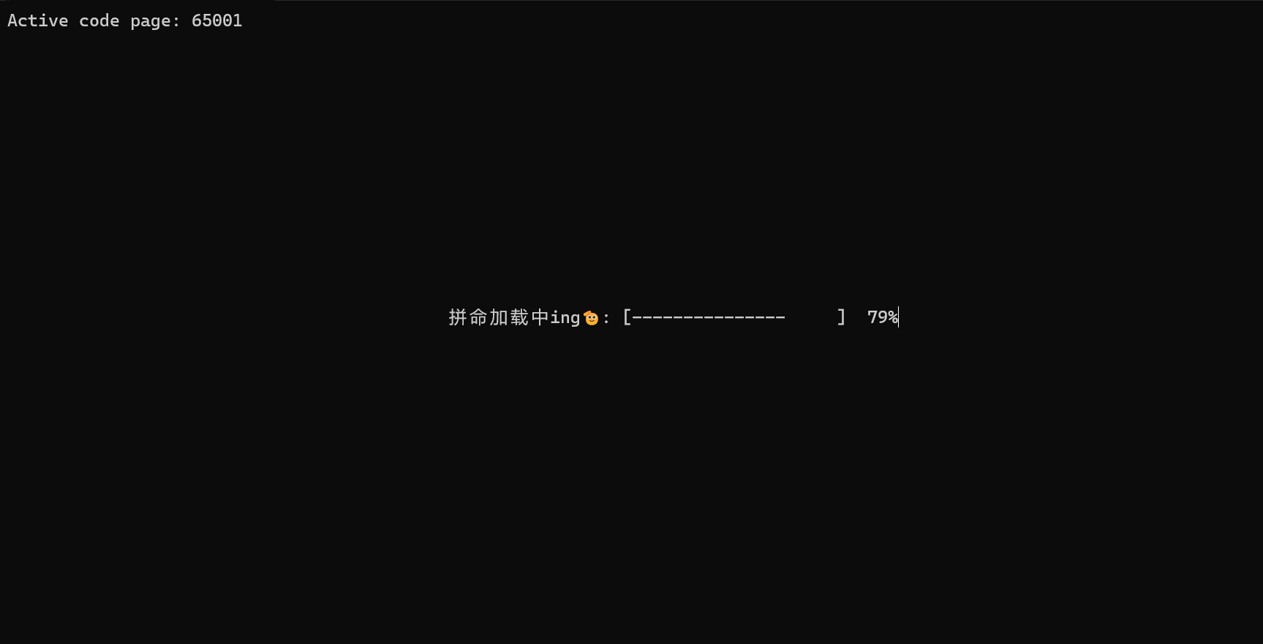

主界面

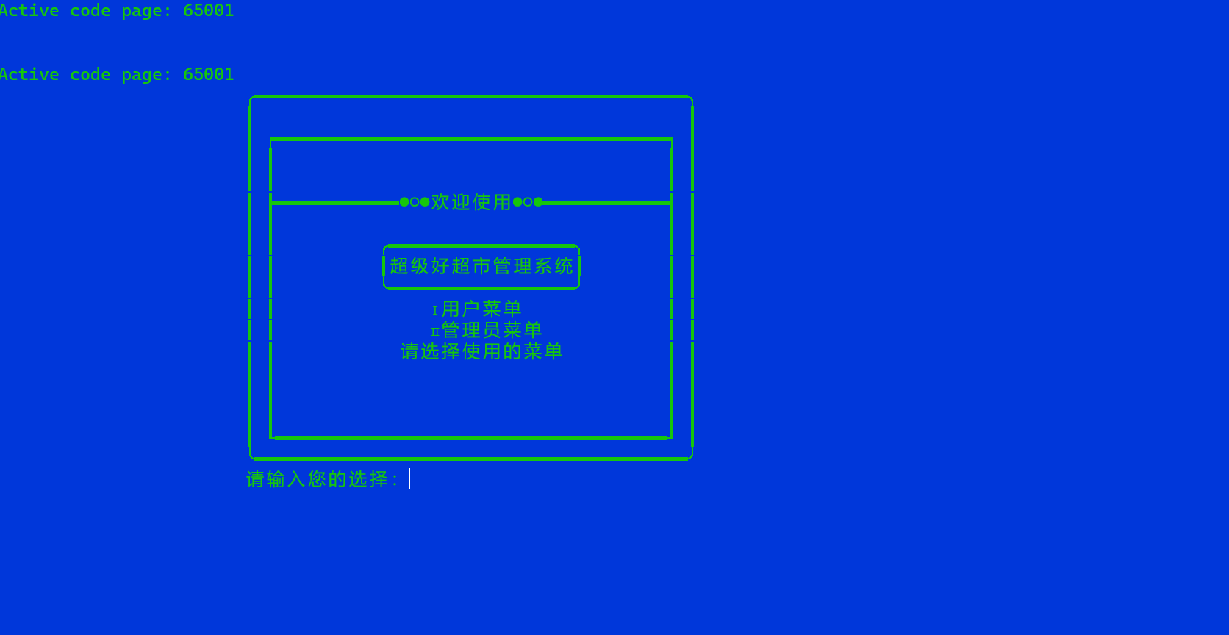

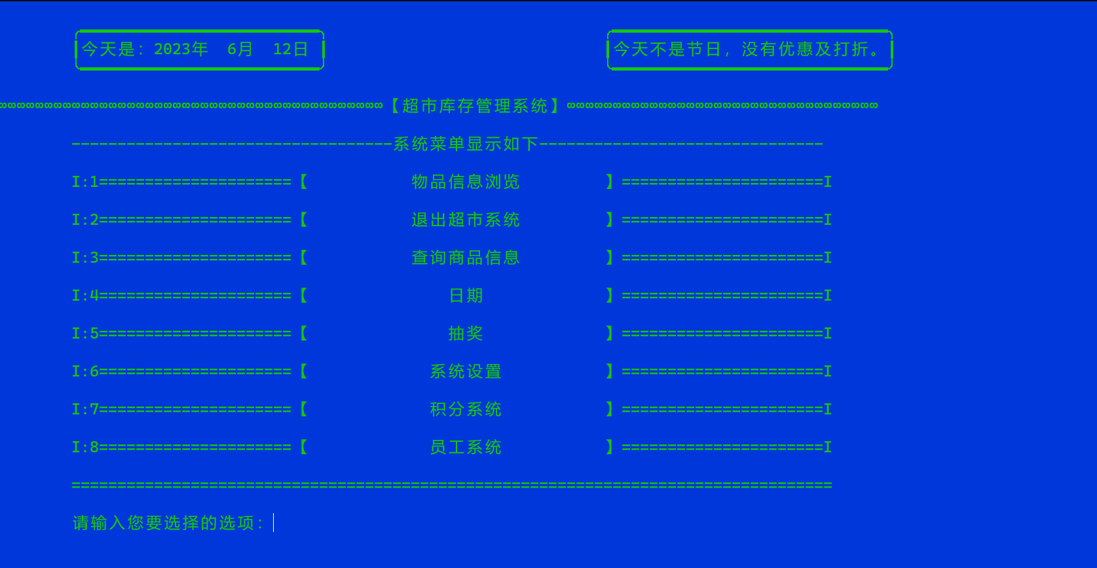
用户菜单

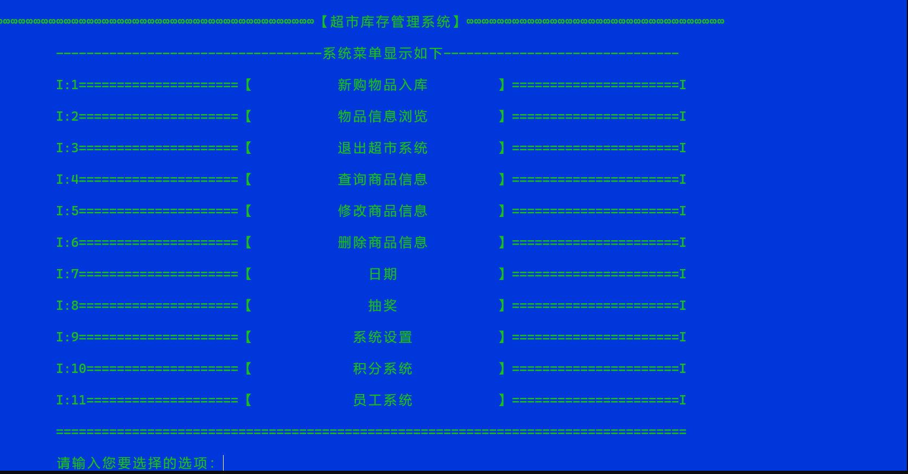
管理员菜单

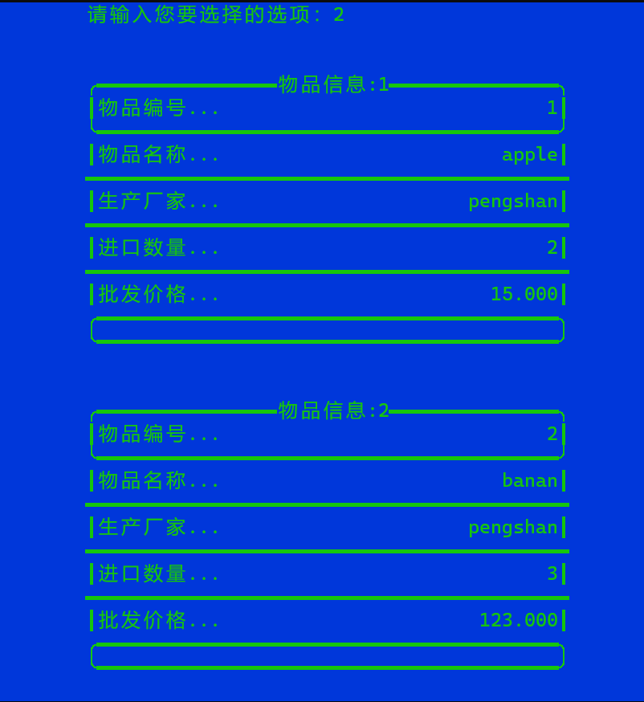
浏览界面

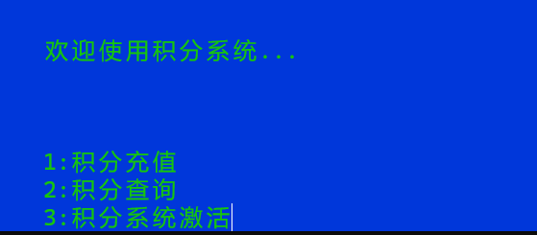
积分界面

3.2函数设计
void look(); // 查询
void look2(); // 查询2
void Append(); // 添加
void Browse(); // 浏览
void Browse2(); // 浏览2
int validateID(int id); // 管理账号
void Endprogram(); // 结束程序（退出）
void Endprogram2(); // 结束程序（退出）2
void Revision(); // 修改
void Delete(); // 删除
// void menu();//菜单
void Time(); // 节日1（可删除）
void Time2(); // 节日2（可删除）
void menu1(); // 用户菜单
void menu2(); // 管理员菜单
void Lottery(); // 抽奖
void Lottery2(); // 抽奖2
void jifenchongzhi(); // 积分充值
void Browse1(); // 积分查询
void nothing(); // 积分定义
void jifenchongzhi_2(); // 积分充值2
void Browse1_2(); // 积分查询2
void nothing_2(); // 积分定义
void color(); // 系统颜色，用户
void color_2(); // 系统颜色
void jingquechazhao(); // 精确查找
void jingquechazhao_2(); // 精确查找2
void jifen_zon_1(); // 积分总页面
void jifen_zon_2();

//
void increase_staff(); // 增加员工。
void look_staff();
void query();
void increase_staff_2(); // 增加员工。
void look_staff_2();
void query_2();
void staff();
void staff_2();

由main()开始执行，根据用户的输入字符，作多分支判断，来决定调用哪一个函数完成相应的功能。

通过menu1和menu2进入用户菜单和管理员菜单

第4章调试与测试

4.1 测试

测试前操作:
功能函数 | 输入值 | 理想值 | 实际值
Void jindutiao（） |  | 
void look();  查询 | 001 | 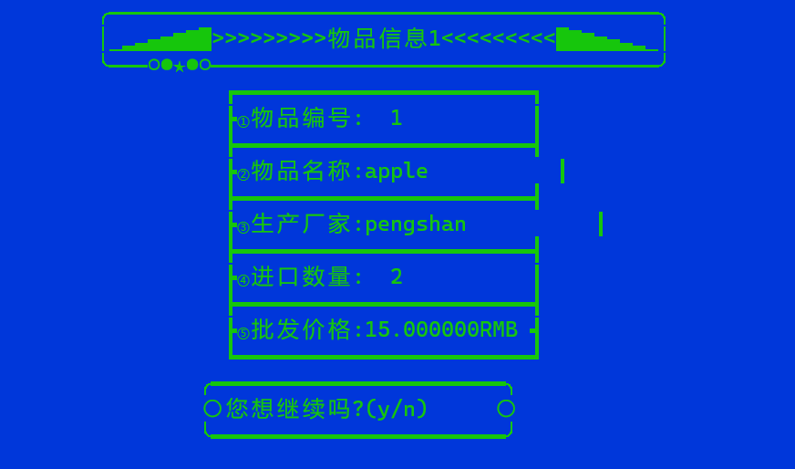
void Append(); // 添加 | 002  apple  pengshan  1  15 | 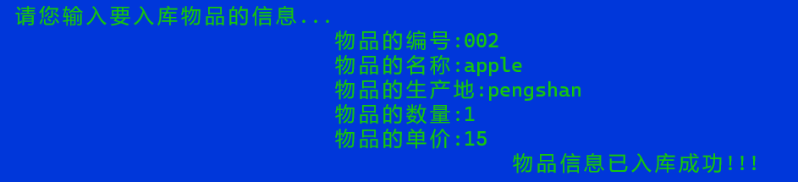 | 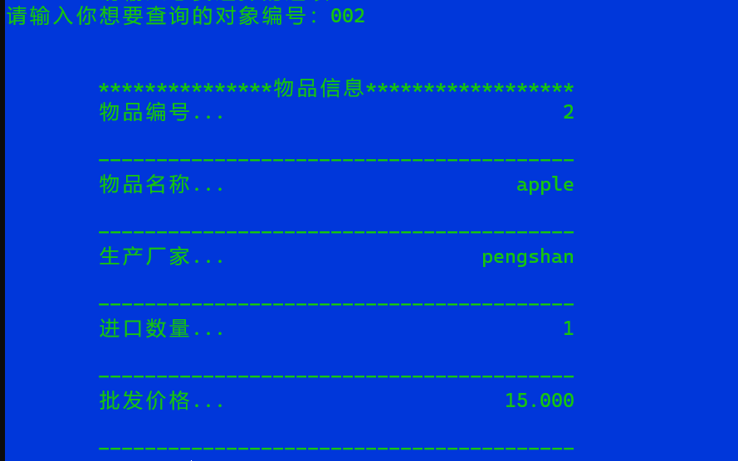
void Browse(); // 浏览 |  | 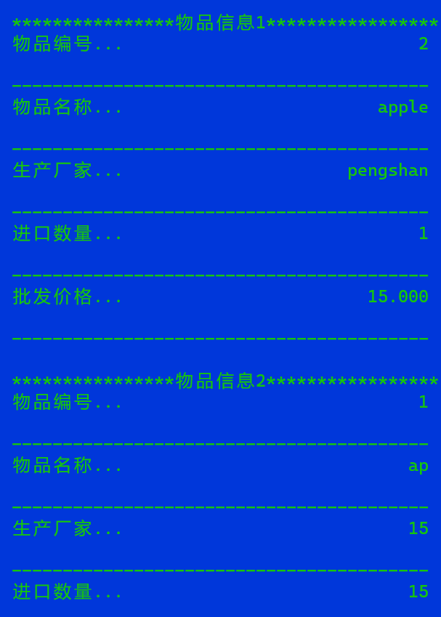
void Revision();  修改 | 6 | 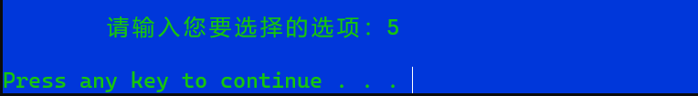

void Delete(); // 删除
// void menu();//菜单 |  | 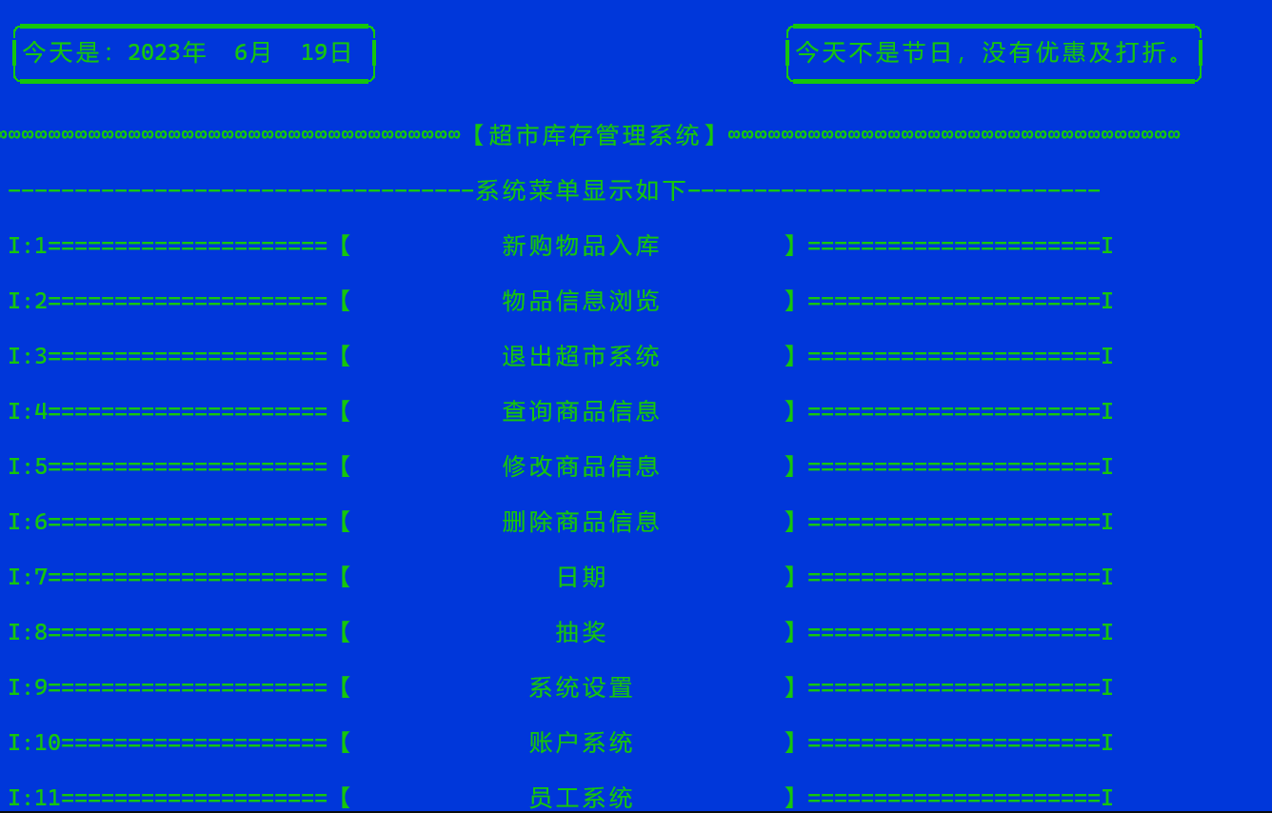

void Lottery(); // 抽奖
void jifenchongzhi(); // 积分充值 |  | 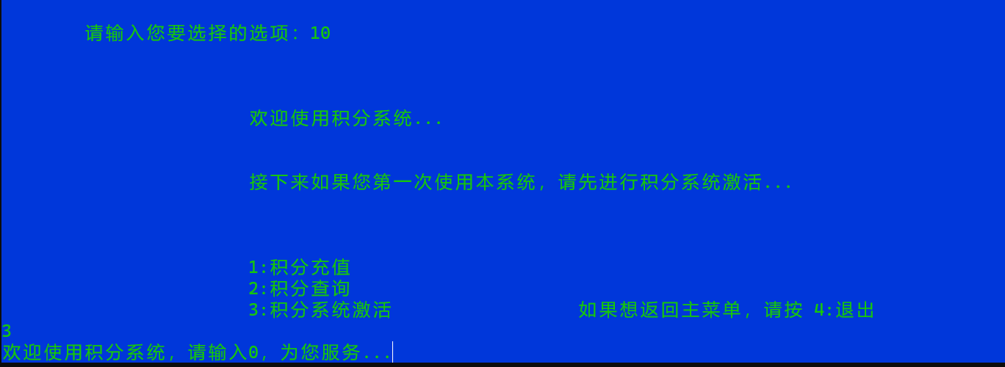 | 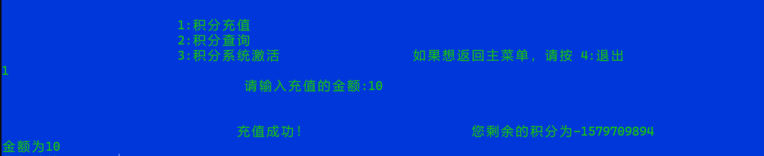
void Browse1(); // 积分查询 |  |  | 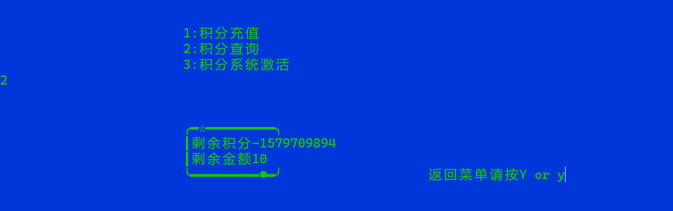

void nothing(); // 积分定义
void color(); // 系统颜色，用户 | 3 | 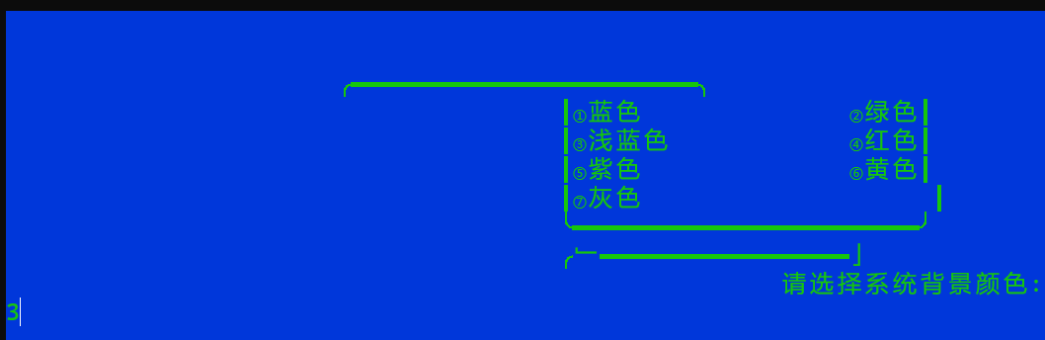 | 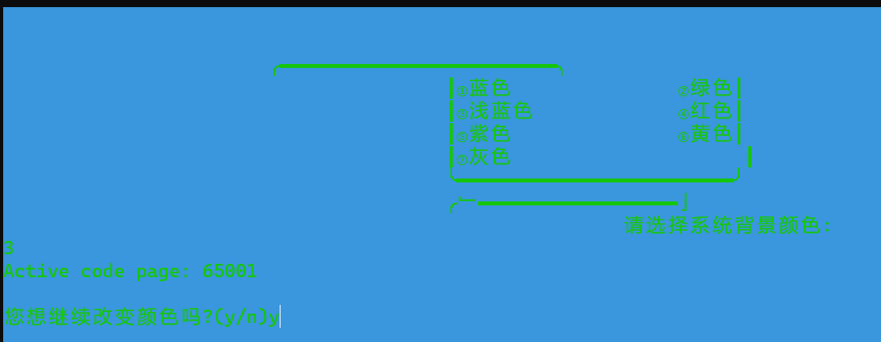
void jifen_zon_1(); // 积分总页面 |  | 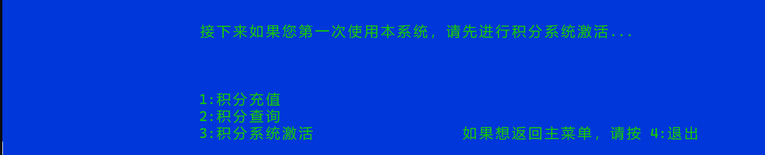
void increase_staff(); // 增加员工。 |  |  | 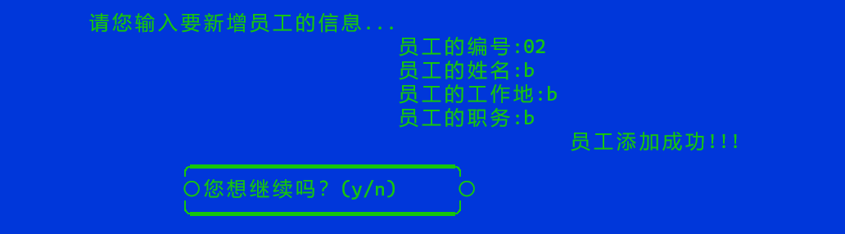
void look_staff();  查找 |  | 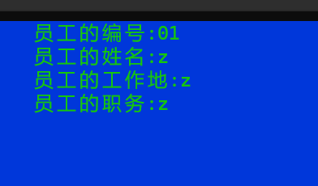

4.2 调试

浏览乱码：

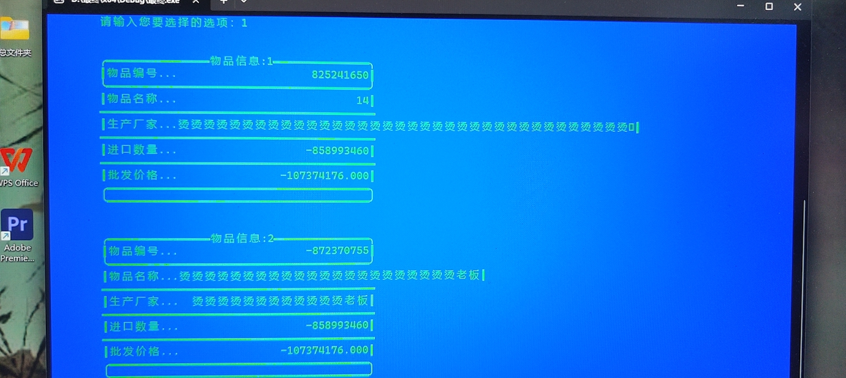
问题：堆栈溢出

解决：堆栈保留处输入40000000

进度条结束后未消失：

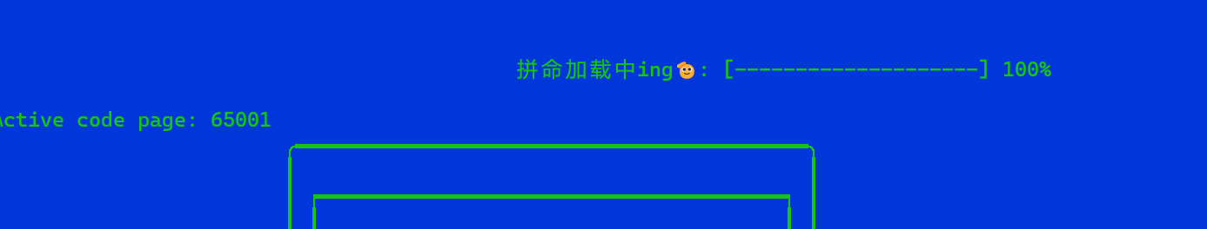

解决：在进度条结束后增加清屏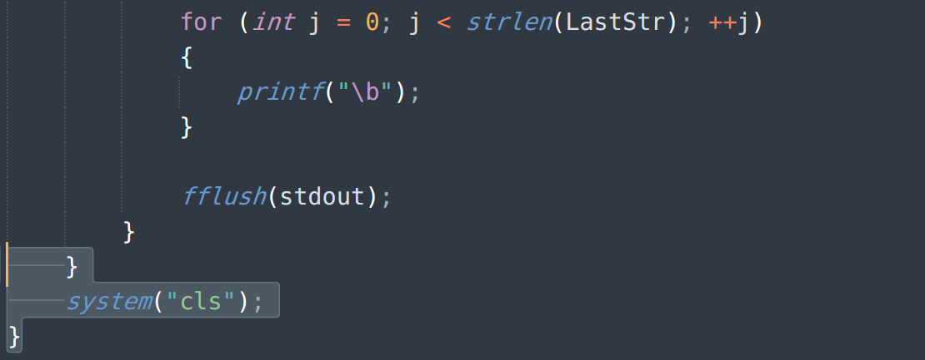

第5章源程序清单

5.1 程序实现
#define _CRT_SECURE_NO_WARNINGS
#include<stdio.h>
#include<stdlib.h>
#include<string.h>
#include<conio.h>
#include<windows.h>
#include <time.h>
#include <unistd.h>
#include <Windows.h>
const char* LastStr = "[--------------------] 100%";

const char ProgressIcon = '-';

const int Step = 5;

const int IconMaxNum = 20;

const int PrintInterval = 1000; // 每次打印时间*/

#define N 100000
struct Ray
{
int jifen;//积分
int id;//编号
char name[20];//名字
char produce[30];//产di
int number;//数量
float price;//价格
int RMB;
};
struct key
{
int mima;
};
void look();//查询
void look2();//查询2
void Append();//添加
void Browse();//浏览
void Browse2();//浏览2
int validateID(int id);//管理账号
void Endprogram();//结束程序（退出）
void Endprogram2();//结束程序（退出）2
void Revision();//修改
void Delete();//删除
//void menu();//菜单
void Time();//节日1（可删除）
void Time2();//节日2（可删除）
void menu1();//用户菜单
void menu2();//管理员菜单
void Lottery();//抽奖
void Lottery2();//抽奖2
void jifenchongzhi();//积分充值
void Browse1();//积分查询
void nothing();//积分定义
void jifenchongzhi_2();//积分充值2
void Browse1_2();//积分查询2
void nothing_2();//积分定义
void color();//系统颜色，用户
void color_2();//系统颜色
void jingquechazhao();//精确查找
void jingquechazhao_2();//精确查找2
void jifen_zon_1();//积分总页面
void jifen_zon_2();
void jindutiao();
int loading(int mima);
void key();
void buy();

//
void increase_staff();//增加员工。
void look_staff();
void query();
void increase_staff_2();//增加员工。
void look_staff_2();
void query_2();
void staff();
void staff_2();
//staff是员工
//大型超市，人员多，分市多。
struct staff
{
char people_id[20];//编号
char people_name[50];//名字
char people_location[50];//员工所服务的超市
char duties[1500];//职务
};

void menu1()//用户菜单界面
{
int a, b;
system("cls");
struct tm t; //tm结构指针
time_t now; //声明time_t类型变量
time(&now); //获取系统日期和时间
localtime_s(&t, &now); //获取当地日期和时jian
a = t.tm_mon + 1;
b = t.tm_mday;
if (a == 1 & b == 1)//元旦节
{
printf("\n\t╭━━━━━━━━━━━━━━━━━━━━━━━━━━╮ ╭━━━━━━━━━━━━━━━━━━━━━━━━━━━━━━╮");
printf("\n\t┃今天是：%d年 %d月 %d日 ┃ ┃今天是元旦节，有优惠及打折。 ┃\n", t.tm_year + 1900, t.tm_mon + 1, t.tm_mday);
printf("\t╰━━━━━━━━━━━━━━━━━━━━━━━━━━╯ ╰━━━━━━━━━━━━━━━━━━━━━━━━━━━━━━╯\n");
}
else if (a == 2 & b == 14)//情人节
{
printf("\n\t╭━━━━━━━━━━━━━━━━━━━━━━━━━━╮ ╭━━━━━━━━━━━━━━━━━━━━━━━━━━━━━━╮");
printf("\n\t┃今天是：%d年 %d月 %d日 ┃ ┃今天是情人节，有优惠及打折。 ┃\n", t.tm_year + 1900, t.tm_mon + 1, t.tm_mday);
printf("\t╰━━━━━━━━━━━━━━━━━━━━━━━━━━╯ ╰━━━━━━━━━━━━━━━━━━━━━━━━━━━━━━╯\n");
}
else if (a == 3 & b == 8)//妇女节
{
printf("\n\t╭━━━━━━━━━━━━━━━━━━━━━━━━━━╮ ╭━━━━━━━━━━━━━━━━━━━━━━━━━━━━━━╮");
printf("\n\t┃今天是：%d年 %d月 %d日 ┃ ┃今天是妇女节，有优惠及打折。 ┃\n", t.tm_year + 1900, t.tm_mon + 1, t.tm_mday);
printf("\t╰━━━━━━━━━━━━━━━━━━━━━━━━━━╯ ╰━━━━━━━━━━━━━━━━━━━━━━━━━━━━━━╯\n");
}
else if (a == 5 & b == 1)//劳动节
{
printf("\n\t╭━━━━━━━━━━━━━━━━━━━━━━━━━━╮ ╭━━━━━━━━━━━━━━━━━━━━━━━━━━━━━━╮");
printf("\n\t┃今天是：%d年 %d月 %d日 ┃ ┃今天是劳动节，有优惠及打折。 ┃\n", t.tm_year + 1900, t.tm_mon + 1, t.tm_mday);
printf("\t╰━━━━━━━━━━━━━━━━━━━━━━━━━━╯ ╰━━━━━━━━━━━━━━━━━━━━━━━━━━━━━━╯\n");
}
else if (a == 6 & b == 1)//儿童节
{
printf("\n\t╭━━━━━━━━━━━━━━━━━━━━━━━━━━╮ ╭━━━━━━━━━━━━━━━━━━━━━━━━━━━━━━╮");
printf("\n\t┃今天是：%d年 %d月 %d日 ┃ ┃今天是儿童节，有优惠及打折。 ┃\n", t.tm_year + 1900, t.tm_mon + 1, t.tm_mday);
printf("\t╰━━━━━━━━━━━━━━━━━━━━━━━━━━╯ ╰━━━━━━━━━━━━━━━━━━━━━━━━━━━━━━╯\n");
}
else if (a == 10 & b == 1)//国庆节
{
printf("\n\t╭━━━━━━━━━━━━━━━━━━━━━━━━━━╮ ╭━━━━━━━━━━━━━━━━━━━━━━━━━━━━━━╮");
printf("\n\t┃今天是：%d年 %d月 %d日 ┃ ┃今天是国庆节，有优惠及打折。 ┃\n", t.tm_year + 1900, t.tm_mon + 1, t.tm_mday);
printf("\t╰━━━━━━━━━━━━━━━━━━━━━━━━━━╯ ╰━━━━━━━━━━━━━━━━━━━━━━━━━━━━━━╯\n");
}
else if (a == 2 & b == 1)//春节
{
printf("\n\t╭━━━━━━━━━━━━━━━━━━━━━━━━━━╮ ╭━━━━━━━━━━━━━━━━━━━━━━━━━━━━━━╮");
printf("\n\t┃今天是：%d年 %d月 %d日 ┃ ┃今天是春节，有优惠及打折。 ┃\n", t.tm_year + 1900, t.tm_mon + 1, t.tm_mday);
printf("\t╰━━━━━━━━━━━━━━━━━━━━━━━━━━╯ ╰━━━━━━━━━━━━━━━━━━━━━━━━━━━━━━╯\n");
}
else if (a == 12 & b == 15)//元宵节
{
printf("\n\t╭━━━━━━━━━━━━━━━━━━━━━━━━━━╮ ╭━━━━━━━━━━━━━━━━━━━━━━━━━━━━━━╮");
printf("\n\t┃今天是：%d年 %d月 %d日 ┃ ┃今天是元宵节，有优惠及打折。 ┃\n", t.tm_year + 1900, t.tm_mon + 1, t.tm_mday);
printf("\t╰━━━━━━━━━━━━━━━━━━━━━━━━━━╯ ╰━━━━━━━━━━━━━━━━━━━━━━━━━━━━━━╯\n");
}
else if (a == 9 & b == 29)//中秋节
{
printf("\n\t╭━━━━━━━━━━━━━━━━━━━━━━━━━━╮ ╭━━━━━━━━━━━━━━━━━━━━━━━━━━━━━━╮");
printf("\n\t┃今天是：%d年 %d月 %d日 ┃ ┃今天是中秋节，有优惠及打折。 ┃\n", t.tm_year + 1900, t.tm_mon + 1, t.tm_mday);
printf("\t╰━━━━━━━━━━━━━━━━━━━━━━━━━━╯ ╰━━━━━━━━━━━━━━━━━━━━━━━━━━━━━━╯\n");
}
else if (a == 12 & b == 25)//圣诞节
{
printf("\n\t╭━━━━━━━━━━━━━━━━━━━━━━━━━━╮ ╭━━━━━━━━━━━━━━━━━━━━━━━━━━━━━━╮");
printf("\n\t┃今天是：%d年 %d月 %d日 ┃ ┃今天是圣诞节，有优惠及打折。 ┃\n", t.tm_year + 1900, t.tm_mon + 1, t.tm_mday);
printf("\t╰━━━━━━━━━━━━━━━━━━━━━━━━━━╯ ╰━━━━━━━━━━━━━━━━━━━━━━━━━━━━━━╯\n");
}
else if (a == 6 & b == 22)//端午节
{
printf("\n\t╭━━━━━━━━━━━━━━━━━━━━━━━━━━╮ ╭━━━━━━━━━━━━━━━━━━━━━━━━━━━━━━╮");
printf("\n\t┃今天是：%d年 %d月 %d日 ┃ ┃今天是端午节，有优惠及打折。 ┃\n", t.tm_year + 1900, t.tm_mon + 1, t.tm_mday);
printf("\t╰━━━━━━━━━━━━━━━━━━━━━━━━━━╯ ╰━━━━━━━━━━━━━━━━━━━━━━━━━━━━━━╯\n");
}
else if (a == 5 & b == 14)//母亲节
{
printf("\n\t╭━━━━━━━━━━━━━━━━━━━━━━━━━━╮ ╭━━━━━━━━━━━━━━━━━━━━━━━━━━━━━━╮");
printf("\n\t┃今天是：%d年 %d月 %d日 ┃ ┃今天是母亲节，有优惠及打折。 ┃\n", t.tm_year + 1900, t.tm_mon + 1, t.tm_mday);
printf("\t╰━━━━━━━━━━━━━━━━━━━━━━━━━━╯ ╰━━━━━━━━━━━━━━━━━━━━━━━━━━━━━━╯\n");
}
else if (a == 6 & b == 18)//父亲节
{
printf("\n\t╭━━━━━━━━━━━━━━━━━━━━━━━━━━╮ ╭━━━━━━━━━━━━━━━━━━━━━━━━━━━━━━╮");
printf("\n\t┃今天是：%d年 %d月 %d日 ┃ ┃今天是父亲节，有优惠及打折。 ┃\n", t.tm_year + 1900, t.tm_mon + 1, t.tm_mday);
printf("\t╰━━━━━━━━━━━━━━━━━━━━━━━━━━╯ ╰━━━━━━━━━━━━━━━━━━━━━━━━━━━━━━╯\n");
}
else
{
printf("\n\t╭━━━━━━━━━━━━━━━━━━━━━━━━━━╮ ╭━━━━━━━━━━━━━━━━━━━━━━━━━━━━━━╮");
printf("\n\t┃今天是：%d年 %d月 %d日 ┃ ┃今天不是节日，没有优惠及打折。┃\n", t.tm_year + 1900, t.tm_mon + 1, t.tm_mday);
printf("\t╰━━━━━━━━━━━━━━━━━━━━━━━━━━╯ ╰━━━━━━━━━━━━━━━━━━━━━━━━━━━━━━╯\n");
}
int choice;
printf("\n∞∞∞∞∞∞∞∞∞∞∞∞∞∞∞∞∞∞∞∞∞∞∞∞∞∞∞∞∞∞∞∞∞∞∞∞∞∞∞∞∞∞【超市库存管理系统】∞∞∞∞∞∞∞∞∞∞∞∞∞∞∞∞∞∞∞∞∞∞∞∞∞∞∞∞∞∞∞∞∞∞\n");
printf("\n\t-----------------------------------系统菜单显示如下-------------------------------\n");
printf("\n\tI:1=====================【 物品信息浏览 】======================I\n");
printf("\n\tI:2=====================【 退出超市系统 】======================I\n");
printf("\n\tI:3=====================【 查询商品信息 】======================I\n");
printf("\n\tI:4=====================【 日期 】======================I\n");
printf("\n\tI:5=====================【 抽奖 】======================I\n");
printf("\n\tI:6=====================【 系统设置 】======================I\n");
printf("\n\tI:7=====================【 账户系统 】======================I\n");
printf("\n\tI:8=====================【 员工系统 】======================I\n");
printf("\n\tI:9=====================【 商品购买 】======================I\n");
printf("\n\t===================================================================================\n");
printf("\n\t请输入您要选择的选项：");
scanf("%d", &choice);
switch (choice)
{
case 1:
Browse();
break;
case 2:
Endprogram();
break;
case 3:
look();
break;
case 4:
Time();
break;
case 5:
Lottery();
break;
case 6:
color();
break;
case 7:
jifen_zon_1();
break;
case 8:
staff();
break;
case 9:
buy();
break;
default:
printf("\n\t\t\t\t\t输入无效，请您重新输入......");
printf("\t\t╭━━━━━━━━━━━━━━━━━━━━━━━━━━━━━━━━╮\n");
printf("\t\t〇输入无效，请您重新输入......(y/n) 〇\n");
printf("\t\t╰━━━━━━━━━━━━━━━━━━━━━━━━━━━━━━━━╯\n");
getchar();
Sleep(1500);
system("cls");
menu1();
}
}void menu2()//管理员菜单界面
{
int a, b;
system("cls");
struct tm t; //tm结构指针
time_t now; //声明time_t类型变量
time(&now); //获取系统日期和时间
localtime_s(&t, &now); //获取当地日期和时jian
a = t.tm_mon + 1;
b = t.tm_mday;
if (a == 1 & b == 1)//元旦节
{
printf("\n\t╭━━━━━━━━━━━━━━━━━━━━━━━━━━╮ ╭━━━━━━━━━━━━━━━━━━━━━━━━━━━━━━╮");
printf("\t┃今天是：%d年 %d月 %d日 ┃ ┃今天是元旦节，有优惠及打折。 ┃\n", t.tm_year + 1900, t.tm_mon + 1, t.tm_mday);
printf("\t╰━━━━━━━━━━━━━━━━━━━━━━━━━━╯ ╰━━━━━━━━━━━━━━━━━━━━━━━━━━━━━━╯\n");
}
else if (a == 2 & b == 14)//情人节
{
printf("\n\t╭━━━━━━━━━━━━━━━━━━━━━━━━━━╮ ╭━━━━━━━━━━━━━━━━━━━━━━━━━━━━━━╮");
printf("\n\t┃今天是：%d年 %d月 %d日 ┃ ┃今天是情人节，有优惠及打折。 ┃\n", t.tm_year + 1900, t.tm_mon + 1, t.tm_mday);
printf("\t╰━━━━━━━━━━━━━━━━━━━━━━━━━━╯ ╰━━━━━━━━━━━━━━━━━━━━━━━━━━━━━━╯\n");
}
else if (a == 3 & b == 8)//妇女节
{
printf("\n\t╭━━━━━━━━━━━━━━━━━━━━━━━━━━╮ ╭━━━━━━━━━━━━━━━━━━━━━━━━━━━━━━╮");
printf("\n\t┃今天是：%d年 %d月 %d日 ┃ ┃今天是妇女节，有优惠及打折。 ┃\n", t.tm_year + 1900, t.tm_mon + 1, t.tm_mday);
printf("\t╰━━━━━━━━━━━━━━━━━━━━━━━━━━╯ ╰━━━━━━━━━━━━━━━━━━━━━━━━━━━━━━╯\n");
}
else if (a == 5 & b == 1)//劳动节
{
printf("\n\t╭━━━━━━━━━━━━━━━━━━━━━━━━━━╮ ╭━━━━━━━━━━━━━━━━━━━━━━━━━━━━━━╮");
printf("\n\t┃今天是：%d年 %d月 %d日 ┃ ┃今天是劳动节，有优惠及打折。 ┃\n", t.tm_year + 1900, t.tm_mon + 1, t.tm_mday);
printf("\t╰━━━━━━━━━━━━━━━━━━━━━━━━━━╯ ╰━━━━━━━━━━━━━━━━━━━━━━━━━━━━━━╯\n");
}
else if (a == 6 & b == 1)//儿童节
{
printf("\n\t╭━━━━━━━━━━━━━━━━━━━━━━━━━━╮ ╭━━━━━━━━━━━━━━━━━━━━━━━━━━━━━━╮");
printf("\n\t┃今天是：%d年 %d月 %d日 ┃ ┃今天是儿童节，有优惠及打折。 ┃\n", t.tm_year + 1900, t.tm_mon + 1, t.tm_mday);
printf("\t╰━━━━━━━━━━━━━━━━━━━━━━━━━━╯ ╰━━━━━━━━━━━━━━━━━━━━━━━━━━━━━━╯\n");
}
else if (a == 10 & b == 1)//国庆节
{
printf("\n\t╭━━━━━━━━━━━━━━━━━━━━━━━━━━╮ ╭━━━━━━━━━━━━━━━━━━━━━━━━━━━━━━╮");
printf("\n\t┃今天是：%d年 %d月 %d日 ┃ ┃今天是国庆节，有优惠及打折。 ┃\n", t.tm_year + 1900, t.tm_mon + 1, t.tm_mday);
printf("\t╰━━━━━━━━━━━━━━━━━━━━━━━━━━╯ ╰━━━━━━━━━━━━━━━━━━━━━━━━━━━━━━╯\n");
}
else if (a == 2 & b == 1)//春节
{
printf("\n\t╭━━━━━━━━━━━━━━━━━━━━━━━━━━╮ ╭━━━━━━━━━━━━━━━━━━━━━━━━━━━━━━╮");
printf("\n\t┃今天是：%d年 %d月 %d日 ┃ ┃今天是春节，有优惠及打折。 ┃\n", t.tm_year + 1900, t.tm_mon + 1, t.tm_mday);
printf("\t╰━━━━━━━━━━━━━━━━━━━━━━━━━━╯ ╰━━━━━━━━━━━━━━━━━━━━━━━━━━━━━━╯\n");
}
else if (a == 12 & b == 15)//元宵节
{
printf("\n\t╭━━━━━━━━━━━━━━━━━━━━━━━━━━╮ ╭━━━━━━━━━━━━━━━━━━━━━━━━━━━━━━╮");
printf("\n\t┃今天是：%d年 %d月 %d日 ┃ ┃今天是元宵节，有优惠及打折。 ┃\n", t.tm_year + 1900, t.tm_mon + 1, t.tm_mday);
printf("\t╰━━━━━━━━━━━━━━━━━━━━━━━━━━╯ ╰━━━━━━━━━━━━━━━━━━━━━━━━━━━━━━╯\n");
}
else if (a == 9 & b == 29)//中秋节
{
printf("\n\t╭━━━━━━━━━━━━━━━━━━━━━━━━━━╮ ╭━━━━━━━━━━━━━━━━━━━━━━━━━━━━━━╮");
printf("\n\t┃今天是：%d年 %d月 %d日 ┃ ┃今天是中秋节，有优惠及打折。 ┃\n", t.tm_year + 1900, t.tm_mon + 1, t.tm_mday);
printf("\t╰━━━━━━━━━━━━━━━━━━━━━━━━━━╯ ╰━━━━━━━━━━━━━━━━━━━━━━━━━━━━━━╯\n");
}
else if (a == 12 & b == 25)//圣诞节
{
printf("\n\t╭━━━━━━━━━━━━━━━━━━━━━━━━━━╮ ╭━━━━━━━━━━━━━━━━━━━━━━━━━━━━━━╮");
printf("\n\t┃今天是：%d年 %d月 %d日 ┃ ┃今天是圣诞节，有优惠及打折。 ┃\n", t.tm_year + 1900, t.tm_mon + 1, t.tm_mday);
printf("\t╰━━━━━━━━━━━━━━━━━━━━━━━━━━╯ ╰━━━━━━━━━━━━━━━━━━━━━━━━━━━━━━╯\n");
}
else if (a == 6 & b == 22)//端午节
{
printf("\n\t╭━━━━━━━━━━━━━━━━━━━━━━━━━━╮ ╭━━━━━━━━━━━━━━━━━━━━━━━━━━━━━━╮");
printf("\n\t┃今天是：%d年 %d月 %d日 ┃ ┃今天是端午节，有优惠及打折。 ┃\n", t.tm_year + 1900, t.tm_mon + 1, t.tm_mday);
printf("\t╰━━━━━━━━━━━━━━━━━━━━━━━━━━╯ ╰━━━━━━━━━━━━━━━━━━━━━━━━━━━━━━╯\n");
}
else if (a == 5 & b == 14)//母亲节
{
printf("\n\t╭━━━━━━━━━━━━━━━━━━━━━━━━━━╮ ╭━━━━━━━━━━━━━━━━━━━━━━━━━━━━━━╮");
printf("\n\t┃今天是：%d年 %d月 %d日 ┃ ┃今天是母亲节，有优惠及打折。 ┃\n", t.tm_year + 1900, t.tm_mon + 1, t.tm_mday);
printf("\t╰━━━━━━━━━━━━━━━━━━━━━━━━━━╯ ╰━━━━━━━━━━━━━━━━━━━━━━━━━━━━━━╯\n");
}
else if (a == 6 & b == 18)//父亲节
{
printf("\n\t╭━━━━━━━━━━━━━━━━━━━━━━━━━━╮ ╭━━━━━━━━━━━━━━━━━━━━━━━━━━━━━━╮");
printf("\n\t┃今天是：%d年 %d月 %d日 ┃ ┃今天是父亲节，有优惠及打折。 ┃\n", t.tm_year + 1900, t.tm_mon + 1, t.tm_mday);
printf("\t╰━━━━━━━━━━━━━━━━━━━━━━━━━━╯ ╰━━━━━━━━━━━━━━━━━━━━━━━━━━━━━━╯\n");
}
else
{
printf("\n\t╭━━━━━━━━━━━━━━━━━━━━━━━━━━╮ ╭━━━━━━━━━━━━━━━━━━━━━━━━━━━━━━╮");
printf("\n\t┃今天是：%d年 %d月 %d日 ┃ ┃今天不是节日，没有优惠及打折。┃\n", t.tm_year + 1900, t.tm_mon + 1, t.tm_mday);
printf("\t╰━━━━━━━━━━━━━━━━━━━━━━━━━━╯ ╰━━━━━━━━━━━━━━━━━━━━━━━━━━━━━━╯\n");
}
int choice;
printf("\n∞∞∞∞∞∞∞∞∞∞∞∞∞∞∞∞∞∞∞∞∞∞∞∞∞∞∞∞∞∞∞∞∞∞∞∞∞∞∞∞∞∞【超市库存管理系统】∞∞∞∞∞∞∞∞∞∞∞∞∞∞∞∞∞∞∞∞∞∞∞∞∞∞∞∞∞∞∞∞∞∞\n");
printf("\n\t-----------------------------------系统菜单显示如下-------------------------------\n");
printf("\n\tI:1=====================【 新购物品入库 】======================I\n");
printf("\n\tI:2=====================【 物品信息浏览 】======================I\n");
printf("\n\tI:3=====================【 退出超市系统 】======================I\n");
printf("\n\tI:4=====================【 查询商品信息 】======================I\n");
printf("\n\tI:5=====================【 修改商品信息 】======================I\n");
printf("\n\tI:6=====================【 删除商品信息 】======================I\n");
printf("\n\tI:7=====================【 日期 】======================I\n");
printf("\n\tI:8=====================【 抽奖 】======================I\n");
printf("\n\tI:9=====================【 系统设置 】======================I\n");
printf("\n\tI:10====================【 账户系统 】======================I\n");
printf("\n\tI:11====================【 员工系统 】======================I\n");
printf("\n\tI:12====================【 用户界面 】======================I\n");
printf("\n\t===================================================================================\n");
printf("\n\t请输入您要选择的选项：");
scanf("%d", &choice);
switch (choice)
{
case 1:
Append();//增加
break;
case 2:
Browse2();//浏览
break;
case 3:
Endprogram2();//退出
break;
case 4:
look2();//查询
break;
case 5:
Revision();//修改
break;
case 6:
Delete();//删除
break;
case 7:
Time2();//时间
break;
case 8:
Lottery2();//抽奖
break;
case 9:
color_2();//系统设置
break;
case 10:
jifen_zon_2();
break;
case 11:
staff_2();
break;
case 12:
menu1();
break;
default:
printf("\n\t\t\t\t\t输入无效，请您重新输入......");
getchar();
Sleep(1500);
system("cls");
menu2();
}
}
void Append()//录入
{
struct Ray i;
char choice;
FILE* fp;
fp = fopen("info", "ab");
if (fp == NULL)
{
printf("\t\t\t系统错误，请您重试........");
exit(0);
}

labID:
printf("\n\t请您输入要入库物品的信息...\n");
printf("\t\t\t\t 物品的编号:");
scanf("%d", &i.id);
if (validateID(i.id) == 1)
{
printf("\t\t\t\t此编号已被使用，请您重新输入......");
Sleep(1500);
system("cls");
goto labID;
}
printf("\t\t\t\t 物品的名称:");
scanf("%s", i.name);
printf("\t\t\t\t 物品的生产地:");
scanf("%s", i.produce);
printf("\t\t\t\t 物品的数量:");
scanf("%d", &i.number);
printf("\t\t\t\t 物品的单价:");
scanf("%f", &i.price);
fwrite(&i, sizeof(struct Ray), 1, fp);
fclose(fp);
printf("\t\t\t\t\t\t 物品信息已入库成功!!!\n");

printf("\t\t╭━━━━━━━━━━━━━━━━━━━━━━━╮\n");
printf("\t\t〇您想继续吗？(y/n) 〇\n");
printf("\t\t╰━━━━━━━━━━━━━━━━━━━━━━━╯\n");
scanf(" %c", &choice);
if (choice == 'Y' || choice == 'y')
{
system("cls");
Append();
}
else
{
system("cls");
menu2();
}
}

void Browse()//浏览1
{
struct Ray i;
int index = 0;
char choice;
FILE* fp;
fp = fopen("info", "r");
if (fp == NULL)
{
printf("\t\t\t系统错误，请你重试........");
exit(0);
}

fread(&i, sizeof(struct Ray), 1, fp);

while (!feof(fp))
{
index++;
printf("\n\n\t╭━━━━━━━━━━━━━━━━物品信息:%d━━━━━━━━━━━━━━━╮\n", index);
printf("\t┃物品编号...%30d┃\n", i.id);
printf("\t╰━━━━━━━━━━━━━━━━━━━━━━━━━━━━━━━━━━━━━━━━━╯\n");
printf("\t┃物品名称...%30s┃\n", i.name);
printf("\t━━━━━━━━━━━━━━━━━━━━━━━━━━━━━━━━━━━━━━━━━━━\n");
printf("\t┃生产厂家...%30s┃\n", i.produce);
printf("\t━━━━━━━━━━━━━━━━━━━━━━━━━━━━━━━━━━━━━━━━━━━\n");
printf("\t┃进口数量...%30d┃\n", i.number);
printf("\t━━━━━━━━━━━━━━━━━━━━━━━━━━━━━━━━━━━━━━━━━━━\n");
printf("\t┃批发价格...%30.3f┃\n", i.price);
printf("\t╭━━━━━━━━━━━━━━━━━━━━━━━━━━━━━━━━━━━━━━━━━╮\n");
printf("\t╰━━━━━━━━━━━━━━━━━━━━━━━━━━━━━━━━━━━━━━━━━╯\n");
getchar();
fread(&i, sizeof(struct Ray), 1, fp);
}
fclose(fp);

printf("\t\t╭━━━━━━━━━━━━━━━━━━━━━━━╮\n");
printf("\t\t〇您想继续吗？(y/n) 〇\n");
printf("\t\t╰━━━━━━━━━━━━━━━━━━━━━━━╯\n");
scanf_s(" %c", &choice);
if (choice == 'Y' || choice == 'y')
{
Browse();
}
else
{
system("cls");
menu1();
}
}
void Browse2()//浏览2
{
struct Ray i;
int index = 0;
char choice;
FILE* fp;
fp = fopen("info", "r");
if (fp == NULL)
{
printf("\t\t\t系统错误，请你重试........");
exit(0);
}

fread(&i, sizeof(struct Ray), 1, fp);

while (!feof(fp))
{
index++;
printf("\n\n\t╭━━━━━━━━━━━━━━━━物品信息:%d━━━━━━━━━━━━━━━╮\n", index);
printf("\t┃物品编号...%30d┃\n", i.id);
printf("\t╰━━━━━━━━━━━━━━━━━━━━━━━━━━━━━━━━━━━━━━━━━╯\n");
printf("\t┃物品名称...%30s┃\n", i.name);
printf("\t━━━━━━━━━━━━━━━━━━━━━━━━━━━━━━━━━━━━━━━━━━━\n");
printf("\t┃生产厂家...%30s┃\n", i.produce);
printf("\t━━━━━━━━━━━━━━━━━━━━━━━━━━━━━━━━━━━━━━━━━━━\n");
printf("\t┃进口数量...%30d┃\n", i.number);
printf("\t━━━━━━━━━━━━━━━━━━━━━━━━━━━━━━━━━━━━━━━━━━━\n");
printf("\t┃批发价格...%30.3f┃\n", i.price);
printf("\t╭━━━━━━━━━━━━━━━━━━━━━━━━━━━━━━━━━━━━━━━━━╮\n");
printf("\t╰━━━━━━━━━━━━━━━━━━━━━━━━━━━━━━━━━━━━━━━━━╯\n");
getchar();
fread(&i, sizeof(struct Ray), 1, fp);
}
fclose(fp);
printf("\t\t╭━━━━━━━━━━━━━━━━━━━━━━━╮\n");
printf("\t\t〇您想继续吗？(y/n) 〇\n");
printf("\t\t╰━━━━━━━━━━━━━━━━━━━━━━━╯\n");
scanf_s(" %c", &choice);
if (choice == 'Y' || choice == 'y')
{
Browse2();
}
else
{
system("cls");
menu2();
}
}
int validateID(int id)//账号管理
{
FILE* fp;
struct Ray i;
fp = fopen("info", "r");
if (fp == NULL)
{
printf("\t\t╭━━━━━━━━━━━━━━━━━━━━━━━╮\n");
printf("\t\t〇系统错误，请您重试........(y/n) 〇\n");
printf("\t\t╰━━━━━━━━━━━━━━━━━━━━━━━╯\n");
exit(0);
}

fread(&i, sizeof(struct Ray), 1, fp);
while (!feof(fp))
{
if (i.id == id)
{
fclose(fp);
return 1;
break;
}
fread(&i, sizeof(struct Ray), 1, fp);
}
fclose(fp);
return 0;
}
void Endprogram()//退出1
{

char choice;
system("cls");

printf("\n\n\n\n\n\n\n\t\t\t您确定要退出系统吗?\n\n\n\t\t\t如果您想退出请按'y',其它键将返回主菜单.....");
scanf_s(" %c", &choice);
if (choice == 'Y' || choice == 'y')
{
system("cls");
printf("\n\n\n\n\n\n\n\n\n\n\t\t\t\t谢谢您的使用!!!");
printf("\n\n\n\n\n\n\n\n\n\n\n\n\n\n\n\n");

}
else
{
system("cls");
menu1();
}

}
void Endprogram2()//退出2
{

char choice;
system("cls");

printf("\n\n\n\n\n\n\n\t\t\t您确定要退出系统吗?\n\n\n\t\t\t如果您想退出请按'y',其它键将返回主菜单.....");
scanf_s(" %c", &choice);
if (choice == 'Y' || choice == 'y')
{
system("cls");
printf("\n\n\n\n\n\n\n\n\n\n\t\t\t\t谢谢您的使用!!!");
printf("\n\n\n\n\n\n\n\n\n\n\n\n\n\n\n\n");

}
else
{
system("cls");
menu2();
}

}

void main()
{
jindutiao();
printf("\n\n");
system("color 1a");
printf("\t\t\t╭━━━━━━━━━━━━━━━━━━━━━━━━━━━━━━━━━━━━━━━━━━╮\n");
printf("\t\t\t┃ ┃\n");
printf("\t\t\t┃ ┍━━━━━━━━━━━━━━━━━━━━━━━━━━━━━━━━━━━━━━┑ ┃\n");
printf("\t\t\t┃ ┃ ┃ ┃\n");
printf("\t\t\t┃ ┃ ┃ ┃\n");
printf("\t\t\t┃ ┣━━━━━━━━━━━━●○●欢迎使用●○●━━━━━━━━━━━━┫ ┃\n");
printf("\t\t\t┃ ┃ ┃ ┃\n");
printf("\t\t\t┃ ┃ ╭━━━━━━━━━━━━━━━━━━╮ ┃ ┃\n");
printf("\t\t\t┃ ┃ ┃超级好超市管理系统┃ ┃ ┃\n");
printf("\t\t\t┃ ┃ ╰━━━━━━━━━━━━━━━━━━╯ ┃ ┃\n");
printf("\t\t\t┃ ┃ Ⅰ用户菜单 ┃ ┃\n");
printf("\t\t\t┃ ┃ Ⅱ管理员菜单 ┃ ┃\n");
printf("\t\t\t┃ ┃ Ⅲ:密码设制 ┃ ┃\n");
printf("\t\t\t┃ ┃ 请选择使用的菜单 ┃ ┃\n");
printf("\t\t\t┃ ┃ ┃ ┃\n");
printf("\t\t\t┃ ┃ ┃ ┃\n");
printf("\t\t\t┃ ┃ ┃ ┃\n");
printf("\t\t\t┃ ┖━━━━━━━━━━━━━━━━━━━━━━━━━━━━━━━━━━━━━━┚ ┃\n");
printf("\t\t\t╰━━━━━━━━━━━━━━━━━━━━━━━━━━━━━━━━━━━━━━━━━━╯\n");
//getchar();
int xuanze;
printf("\t\t\t请输入您的选择：");
scanf("%d", &xuanze);
if (xuanze == 1)
{
menu1();
}
else if (xuanze == 2)
{
labID:
system("cls");
struct key i;
char choice;

FILE* fp;
fp = fopen("key", "ab");
if (fp == NULL)
{
printf("\t\t\t系统错误，请您重试........");
exit(0);
}

printf("请输入密码\n");
scanf("%d", &i.mima);
if (loading(i.mima) == 0)
{
printf("密码输入错误，请重试\n");
Sleep(2000);
goto labID;
}
fclose(fp);
menu2();
}
else if (xuanze == 3)
{
key();
}

else
{
printf("未识别请求，请重试！");
}

}
void look()//查询1
{
struct Ray find;
int index = 0;
char choice;
FILE* fp;
fp = fopen("info", "r");
if (fp == NULL)
{
printf("\t\t\t系统错误，请你重试........");
exit(0);
}

fread(&find, sizeof(struct Ray), 1, fp);
int lookid;
find:
printf("请输入你想要查询的对象编号：");
scanf("%d", &lookid);
if (find.id == lookid)
{
system("cls");
index++;
printf("\t╭───────────────────────────────────────────╮\n");
printf("\t│▁▂▃▄▅▆▇█>>>>>>>>>物品信息%d<<<<<<<<<█▇▆▅▄▃▂▁│", index);
printf("\n\t╰───○●★●○───────────────────────────────────╯\n");
printf("\t\t ┏━━━━━━━━━━━━━━━━━━━━━━━┓\n");
printf("\t\t ┣①物品编号:%3d ┃\n", find.id);
printf("\t\t ┣━━━━━━━━━━━━━━━━━━━━━━━┫\n");
printf("\t\t ┣②物品名称:%3s ┃\n", find.name);
printf("\t\t ┣━━━━━━━━━━━━━━━━━━━━━━━┫\n");
printf("\t\t ┣③生产厂家:%3s ┃\n", find.produce);
printf("\t\t ┣━━━━━━━━━━━━━━━━━━━━━━━┫\n");
printf("\t\t ┣④进口数量:%3d ┃\n", find.number);
printf("\t\t ┣━━━━━━━━━━━━━━━━━━━━━━━┫\n");
printf("\t\t ┣⑤批发价格:%3fRMB ┫\n", find.price);
printf("\t\t ┗━━━━━━━━━━━━━━━━━━━━━━━┛\n");
getchar();
fread(&find, sizeof(struct Ray), 1, fp);
}
fclose(fp);

printf("\t\t ╭━━━━━━━━━━━━━━━━━━━━━━━╮\n");
printf("\t\t 〇您想继续吗?(y/n) 〇\n");
printf("\t\t ╰━━━━━━━━━━━━━━━━━━━━━━━╯\n");
scanf_s(" %c", &choice);
if (choice == 'Y' || choice == 'y')
{
system("cls");
goto find;
}
else
{
system("cls");
menu1();
}
}
void look2()//查询2
{
struct Ray find;
int index = 0;
char choice;
FILE* fp;
fp = fopen("info", "r");
if (fp == NULL)
{
printf("\t\t\t系统错误，请你重试........");
exit(0);
}

fread(&find, sizeof(struct Ray), 1, fp);
int lookid;
find:
printf("请输入你想要查询的对象编号：");
scanf("%d", &lookid);
if (find.id == lookid)
{
system("cls");
index++;
printf("\t╭───────────────────────────────────────────╮\n");
printf("\t│▁▂▃▄▅▆▇█>>>>>>>>>物品信息%d<<<<<<<<<█▇▆▅▄▃▂▁│", index);
printf("\n\t╰───○●★●○──────────────────────────────────╯\n");
printf("\t\t ┏━━━━━━━━━━━━━━━━━━━━━━━┓\n");
printf("\t\t ┣①物品编号:%3d ┃\n", find.id);
printf("\t\t ┣━━━━━━━━━━━━━━━━━━━━━━━┫\n");
printf("\t\t ┣②物品名称:%3s ┃\n", find.name);
printf("\t\t ┣━━━━━━━━━━━━━━━━━━━━━━━┫\n");
printf("\t\t ┣③生产厂家:%3s ┃\n", find.produce);
printf("\t\t ┣━━━━━━━━━━━━━━━━━━━━━━━┫\n");
printf("\t\t ┣④进口数量:%3d ┃\n", find.number);
printf("\t\t ┣━━━━━━━━━━━━━━━━━━━━━━━┫\n");
printf("\t\t ┣⑤批发价格:%3fRMB ┫\n", find.price);
printf("\t\t ┗━━━━━━━━━━━━━━━━━━━━━━━┛\n");
getchar();
fread(&find, sizeof(struct Ray), 1, fp);
}
fclose(fp);

printf("\t\t ╭━━━━━━━━━━━━━━━━━━━━━━━╮\n");
printf("\t\t 〇您想继续吗?(y/n) 〇\n");
printf("\t\t ╰━━━━━━━━━━━━━━━━━━━━━━━╯\n");
scanf_s(" %c", &choice);
if (choice == 'Y' || choice == 'y')
{
system("cls");
goto find;
}
else
{
system("cls");
menu2();
}
}
void Revision()//修改
{
int i;
int input_id;
struct Ray c[N];
struct Ray code;
int index = 0;
FILE* fp;
fp = fopen("info", "r");
if (fp == NULL)
{
printf("\t\t\t系统错误，请重试......");
exit(0);
}
fread(&code, sizeof(struct Ray), 1, fp);
while (!feof(fp))
{
c[index] = code;
index++;
fread(&code, sizeof(struct Ray), 1, fp);
}
fclose(fp);
change:
//int a = 0;
printf("请输入需要修改的商品序号：");
scanf("%d", &input_id);
fp = fopen("info", "w");
for (i = 0; i < index; i++)
{
if (input_id == c[i].id)
{
printf("\t\t\t\t 修改物品的名称:");
scanf(" %s", &c[i].name);
printf("\t\t\t\t 修改物品的生产地:");
scanf(" %s", &c[i].produce);
printf("\t\t\t\t 修改物品的数量:");
scanf(" %d", &c[i].number);
printf("\t\t\t\t 修改物品的单价:");
scanf(" %f", &c[i].price);
fwrite(&c[i], sizeof(struct Ray), 1, fp);
printf("\t\t\t\t修改成功！\n");
}
else
{
fwrite(&c[i], sizeof(struct Ray), 1, fp);
}
}
fclose(fp);
int choice;
printf("\t\t╭━━━━━━━━━━━━━━━━━━━━━━━╮\n");
printf("\t\t〇您想继续吗?(y/n) 〇\n");
printf("\t\t╰━━━━━━━━━━━━━━━━━━━━━━━╯\n");
scanf_s(" %c", &choice);
if (choice == 'Y' || choice == 'y')
{
goto change;
}
else
{
system("cls");
menu2();
}
}
void Delete()//删除
{
int i;
int input_id;
struct Ray c[N];
struct Ray code;
int index = 0;
FILE* fp;
fp = fopen("info", "r");
if (fp == NULL)
{
printf("\t\t\t系统错误，请重试......");
exit(0);
}
fread(&code, sizeof(struct Ray), 1, fp);
while (!feof(fp))
{
c[index] = code;
index++;
fread(&code, sizeof(struct Ray), 1, fp);
}
fclose(fp);
Delete:
printf("请输入需要删除的商品序号：");
scanf("%d", &input_id);
fp = fopen("info", "w");
for (i = 0; i < index; i++)
{
if (input_id != c[i].id)
{
fwrite(&code, sizeof(struct Ray), 1, fp);
}
}
fclose(fp);
printf("删除成功！\n");
int choice;
printf("\t\t╭━━━━━━━━━━━━━━━━━━━━━━━╮\n");
printf("\t\t〇您想继续吗?(y/n) 〇\n");
printf("\t\t╰━━━━━━━━━━━━━━━━━━━━━━━╯\n");
scanf_s(" %c", &choice);
if (choice == 'Y' || choice == 'y')
{
goto Delete;
}
else
{
system("cls");
menu2();
}
}

void Time()//时间
{
system("cls");
int a, b;
struct tm t; //tm结构指针
time_t now; //声明time_t类型变量
T:
time(&now); //获取系统日期和时间
localtime_s(&t, &now); //获取当地日期和时jian
printf("\n\t\t╭━━━━━━━━━━━━━━━━━━━━━━━━━╮");
printf("\n\t\t┃今天是：%d年 %d月 %d日┃\n", t.tm_year + 1900, t.tm_mon + 1, t.tm_mday);
printf("\t\t╰━━━━━━━━━━━━━━━━━━━━━━━━━╯\n");
a = t.tm_mon + 1;
b = t.tm_mday;
if (a == 1 & b == 1)//元旦节
{
printf("\n");
printf("今天是元旦节");
}
else if (a == 2 & b == 14)//情人节
{
printf("\n");
printf("今天是情人节");
}
else if (a == 3 & b == 8)//妇女节
{
printf("\n");
printf("今天是妇女节");
}
else if (a == 5 & b == 1)//劳动节
{
printf("\n");
printf("今天是劳动节");
}
else if (a == 6 & b == 1)//儿童节
{
printf("\n");
printf("今天是儿童节");
}
else if (a == 10 & b == 1)//国庆节
{
printf("\n");
printf("今天是国庆节");
}
else if (a == 2 & b == 1)//春节
{
printf("\n");
printf("今天是春节");
}
else if (a == 12 & b == 15)//元宵节
{
printf("\n");
printf("今天是元宵节");
}
else if (a == 9 & b == 29)//中秋节
{
printf("\n");
printf("今天是中秋节");
}
else if (a == 12 & b == 25)//圣诞节
{
printf("\n");
printf("今天是圣诞节");
}
else if (a == 6 & b == 22)//端午节
{
printf("\n");
printf("今天是端午节");
}
else if (a == 5 & b == 14)//母亲节
{
printf("\n");
printf("今天是母亲节");
}
else if (a == 6 & b == 18)//父亲节
{
printf("\n");
printf("今天是父亲节");
}
else
{
printf("\t╭━━━━━━━━━━━━━━━━━━━━━━━━━━━━━━━╮");
printf("\n\t┃今天不是节日，没有优惠及打折。 ┃\n");
printf("\t╰━━━━━━━━━━━━━━━━━━━━━━━━━━━━━━━╯");
}
int choice;
printf("\t\t╭━━━━━━━━━━━━━━━━━━━━━━━╮\n");
printf("\t\t〇您想继续吗?(y/n) 〇\n");
printf("\t\t╰━━━━━━━━━━━━━━━━━━━━━━━╯\n");
scanf_s(" %c", &choice);
if (choice == 'Y' || choice == 'y')
{
goto T;
}
else
{
system("cls");
menu1();
}
}

void Time2()//时间
{
system("cls");
int a, b;
struct tm t; //tm结构指针
time_t now; //声明time_t类型变量
T:
time(&now); //获取系统日期和时间
localtime_s(&t, &now); //获取当地日期和时jian
printf("\n\t\t╭━━━━━━━━━━━━━━━━━━━━━━━━━╮\n");
printf("\t\t┃今天是：%d年 %d月 %d日┃\n", t.tm_year + 1900, t.tm_mon + 1, t.tm_mday);
printf("\t\t╰━━━━━━━━━━━━━━━━━━━━━━━━━╯\n");
a = t.tm_mon + 1;
b = t.tm_mday;
if (a == 1 & b == 1)//元旦节
{
printf("\n");
printf("今天是元旦节");
}
else if (a == 2 & b == 14)//情人节
{
printf("\n");
printf("今天是情人节");
}
else if (a == 3 & b == 8)//妇女节
{
printf("\n");
printf("今天是妇女节");
}
else if (a == 5 & b == 1)//劳动节
{
printf("\n");
printf("今天是劳动节");
}
else if (a == 6 & b == 1)//儿童节
{
printf("\n");
printf("今天是儿童节");
}
else if (a == 10 & b == 1)//国庆节
{
printf("\n");
printf("今天是国庆节");
}
else if (a == 2 & b == 1)//春节
{
printf("\n");
printf("今天是春节");
}
else if (a == 12 & b == 15)//元宵节
{
printf("\n");
printf("今天是元宵节");
}
else if (a == 9 & b == 29)//中秋节
{
printf("\n");
printf("今天是中秋节");
}
else if (a == 12 & b == 25)//圣诞节
{
printf("\n");
printf("今天是圣诞节");
}
else if (a == 6 & b == 22)//端午节
{
printf("\n");
printf("今天是端午节");
}
else if (a == 5 & b == 14)//母亲节
{
printf("\n");
printf("今天是母亲节");
}
else if (a == 6 & b == 18)//父亲节
{
printf("\n");
printf("今天是父亲节");
}
else
{
printf("\t╭━━━━━━━━━━━━━━━━━━━━━━━━━━━━━━━╮\n");
printf("\t┃今天不是节日，没有优惠及打折。 ┃\n");
printf("\t╰━━━━━━━━━━━━━━━━━━━━━━━━━━━━━━━╯\n");
}
int choice;
printf("\n\t\t╭━━━━━━━━━━━━━━━━━━━━━━━╮\n");
printf("\t\t〇您想继续吗?(y/n) 〇\n");
printf("\t\t╰━━━━━━━━━━━━━━━━━━━━━━━╯\n");
scanf_s(" %c", &choice);
if (choice == 'Y' || choice == 'y')
{
goto T;
}
else
{
system("cls");
menu2();
}
}
void Lottery()//抽奖
{
int a;
char choice;
struct Ray i;
FILE* fp;
fp = fopen("JIFEN", "r");
if (fp == NULL)
{
printf("\t\t\t系统错误，请重试......");
exit(0);
}
fread(&i, sizeof(struct Ray), 1, fp);
fp = fopen("JIFEN", "w");
printf("\n抽中数字1、2、3为中奖，否则未中奖\n");
printf("\n抽取一次奖品将消耗您100积分，您现在的积分为%d\n", i.jifen);

if (i.jifen >= 100)
{
srand((unsigned)time(NULL));//每次播种的时间不同，那么生成的种子就不同，最终的随机数也就不同
a = rand() % 10; //产生0~9的随机数，注意10会被整除
printf("%d\n", a);
}
if (a == 1 || a == 2 || a == 3)
{
i.jifen -= 100;
system("cls");
printf("\t\t╭━━━━━━━━━━━━━━━━━━━━━━━╮\n");
printf("\t\t〇中奖号码：1、2、3 〇\n");
printf("\t\t╰━━━━━━━━━━━━━━━━━━━━━━━╯\n");
printf("\t\t╭━━━━━━━━━━━━━━━━━━━━━━╮\n");
printf("\t\t◇您的号码为：%d ◇\n", a);
printf("\t\t╰━━━━━━━━━━━━━━━━━━━━━━╯\n");
printf("\t\t\n\n\n");
printf("\t\t╭━━━━━━━━━━━━━━━━━━━━━━╮\n");
printf("\t\t〇恭喜您，中奖了！！！ 〇\n");
printf("\t\t╰━━━━━━━━━━━━━━━━━━━━━━╯\n");
fwrite(&i, sizeof(struct Ray), 1, fp);
fclose(fp);
printf("您剩余的积分为%d\n", i.jifen);
}
else
{
i.jifen -= 100;
system("cls");
printf("\t\t╭━━━━━━━━━━━━━━━━━━━━━━━╮\n");
printf("\t\t〇中奖号码：1、2、3 〇\n");
printf("\t\t╰━━━━━━━━━━━━━━━━━━━━━━━╯\n");
printf("\t\t╭━━━━━━━━━━━━━━━━━━━━━━╮\n");
printf("\t\t◇您的号码为：%d ◇\n", a);
printf("\t\t╰━━━━━━━━━━━━━━━━━━━━━━╯\n");
printf("\t\t\n\n\n");
printf("\t\t╭━━━━━━━━━━━━━━━━━━━━╮\n");
printf("\t\t〇很遗憾，您未中奖……〇\n");
printf("\t\t╰━━━━━━━━━━━━━━━━━━━━╯\n");
fwrite(&i, sizeof(struct Ray), 1, fp);
fclose(fp);
printf("您剩余的积分为%d\n", i.jifen);
}
printf("\t\t╭━━━━━━━━━━━━━━━━━━━━╮\n");
printf("\t\t〇请问您是否选择继续〇\n");
printf("\t\t╰━━━━━━━━━━━━━━━━━━━━╯\n");
scanf(" %c", &choice);
if (choice == 'Y' || choice == 'y')
{
Lottery();
}
else
{
system("cls");
menu1();
}
}
void Lottery2()//抽奖
{
struct Ray i;

FILE* fp;
fp = fopen("JIFEN", "r");
if (fp == NULL)
{
printf("\t\t\t系统错误，请重试......");
exit(0);
}
fread(&i, sizeof(struct Ray), 1, fp);
printf("您的积分为：%d", i.jifen);
i.jifen = i.jifen - 100;
int a;
char choice;
srand((unsigned)time(NULL));//每次播种的时间不同，那么生成的种子就不同，最终的随机数也就不同
a = rand() % 10; //产生0~9的随机数，注意10会被整除
printf("%d\n", a);
if (a == 1 || a == 2 || a == 3)
{
system("cls");
printf("\t\t╭━━━━━━━━━━━━━━━━━━━━━━━╮\n");
printf("\t\t〇中奖号码：1、2、3 〇\n");
printf("\t\t╰━━━━━━━━━━━━━━━━━━━━━━━╯\n");
printf("\t\t╭━━━━━━━━━━━━━━━━━━━━━━╮\n");
printf("\t\t◇您的号码为：%d ◇\n", a);
printf("\t\t╰━━━━━━━━━━━━━━━━━━━━━━╯\n");
printf("\t\t\n\n\n");
printf("\t\t╭━━━━━━━━━━━━━━━━━━━━━━━╮\n");
printf("\t\t〇恭喜您，中奖了！！！ 〇\n");
printf("\t\t╰━━━━━━━━━━━━━━━━━━━━━━━╯\n");
printf("您剩余的积分为%d\n", i.jifen);
}
else
{
system("cls");
printf("\t\t╭━━━━━━━━━━━━━━━━━━━━━━━╮\n");
printf("\t\t〇中奖号码：1、2、3 〇\n");
printf("\t\t╰━━━━━━━━━━━━━━━━━━━━━━━╯\n");
printf("\t\t╭━━━━━━━━━━━━━━━━━━━━━━╮\n");
printf("\t\t◇您的号码为：%d ◇\n", a);
printf("\t\t╰━━━━━━━━━━━━━━━━━━━━━━╯\n");
printf("\t\t\n\n\n");
printf("\t\t╭━━━━━━━━━━━━━━━━━━━━╮\n");
printf("\t\t〇很遗憾，您未中奖……〇\n");
printf("\t\t╰━━━━━━━━━━━━━━━━━━━━╯\n");
printf("您剩余的积分为%d\n", i.jifen);

}
printf("\n\t\t╭━━━━━━━━━━━━━━━━━━━━━━━╮\n");
printf("\t\t〇您想继续抽奖吗?(y/n) 〇\n");
printf("\t\t╰━━━━━━━━━━━━━━━━━━━━━━━╯\n");
scanf(" %c", &choice);
if (choice == 'Y' || choice == 'y')
{
Lottery();
}
else
{
system("cls");
menu2();
}
}
void jifenchongzhi()//积分充值
{
int b;
struct Ray i;
FILE* fp;
fp = fopen("JIFEN", "r");
if (fp == NULL)
{
printf("\t\t\t系统错误，请重试......");
exit(0);
}
fread(&i, sizeof(struct Ray), 1, fp);
fp = fopen("JIFEN", "w");
printf("\t\t\t\t 请输入充值的金额:");
scanf("%d", &b);
i.jifen += b;
i.RMB += b;
printf("\t\t\t充值成功！");
fwrite(&i, sizeof(struct Ray), 1, fp);
printf("\t\t\t您剩余的积分为%d", i.jifen);
printf("\t\t\t您剩余的金额为%d", i.RMB);
fclose(fp);
int choice;
printf("\n您想继续吗?(y/n)");
scanf_s(" %c", &choice);
if (choice == 'Y' || choice == 'y')
{
jifenchongzhi();
}
else
{
system("cls");
jifen_zon_1();
}
}
void Browse1()//积分查询
{
struct Ray i;
char choice;
FILE* fp;
fp = fopen("JIFEN", "r");
if (fp == NULL)
{
printf("\t\t\t系统错误，请你重试........");
exit(0);
}
fread(&i, sizeof(struct Ray), 1, fp);
printf("\n\n\t\t\t╭━☆━━━━━━━━━╮\n");
printf("\t\t\t┃剩余积分%d \n", i.jifen);
printf("\t\t\t┃剩余金额%d \n", i.RMB);
printf("\t\t\t╰━━━━━━━━━●━╯");
fclose(fp);
printf("\t\t\t返回菜单请按Y or y");
scanf("%f", &choice);
if (choice == 'y' || choice == 'Y')
{
jifen_zon_1();
}
}
void nothing()//积分定义
{
struct Ray i;
char choice;
FILE* fp;
fp = fopen("JIFEN", "ab");
if (fp == NULL)
{
printf("\t\t\t系统错误，请您重试........");
exit(0);
}
printf("欢迎使用积分系统，请输入0，为您服务...");
int m;
scanf("%d", &m);
if (m == 0)
{
i.jifen = 0;
fwrite(&i, sizeof(struct Ray), 1, fp);
fclose(fp);
jifen_zon_1();
}
else
{
printf("很遗憾，无法为您服务哦！");
jifen_zon_1();
}
}
void jifenchongzhi_2()//积分充值
{
int b;
struct Ray i;
FILE* fp;
fp = fopen("JIFEN", "r");
if (fp == NULL)
{
printf("\t\t\t系统错误，请重试......");
exit(0);
}
fread(&i, sizeof(struct Ray), 1, fp);
fp = fopen("JIFEN", "w");
printf("\t\t\t\t 请输入充值的金额:");
scanf("%d", &b);
i.jifen += b;
i.RMB += b;
printf("\n\n\t\t\t\t充值成功！");
fwrite(&i, sizeof(struct Ray), 1, fp);
printf("\t\t\t您剩余的积分为%d", i.jifen);
printf("\t\t\t您剩余的金额为%d", i.RMB);
fclose(fp);
int choice;
printf("\n您想继续吗?(y/n)");
scanf_s(" %c", &choice);
if (choice == 'Y' || choice == 'y')
{
jifenchongzhi();
}
else
{
system("cls");
jifen_zon_1();
}
}
void Browse1_2()//积分查询
{
struct Ray i;
char choice;
FILE* fp;
fp = fopen("JIFEN", "r");
if (fp == NULL)
{
printf("\t\t\t系统错误，请你重试........");
exit(0);
}
fread(&i, sizeof(struct Ray), 1, fp);
printf("\n\n\t\t\t╭━☆━━━━━━━━━╮\n");
printf("\t\t\t┃剩余积分%d \n", i.jifen);
printf("\t\t\t┃剩余金额%d \n", i.RMB);
printf("\t\t\t╰━━━━━━━━━●━╯");
fclose(fp);
printf("\t\t\t返回菜单请按Y or y");
scanf_s(" %c", &choice);
if (choice == 'Y' || choice == 'y')
{
jifen_zon_2();
}
}
void nothing_2()//积分定义
{
struct Ray i;
char choice;
FILE* fp;
fp = fopen("JIFEN", "ab");
if (fp == NULL)
{
printf("\t\t\t系统错误，请您重试........");
exit(0);
}
printf("欢迎使用积分系统，请输入0，为您服务...");
int m;
scanf("%d", &m);
if (m == 0)
{
i.jifen = 0;
fwrite(&i, sizeof(struct Ray), 1, fp);
fclose(fp);
jifen_zon_2();
}
else
{
printf("很遗憾，无法为您服务哦！");
jifen_zon_2();
}
}
void jifen_zon_1()
{
printf("\n\n\n\t\t\t欢迎使用积分系统...\t\t\t接下来如果您第一次使用本系统，请先进行积分系统激活...\n");
printf("\n\n\n\t\t\t1:积分充值\n\t\t\t2:积分查询\n\t\t\t3:积分系统激活\n");
int i;
kaishi:
scanf("%d", &i);
switch (i)
{
case 1:
jifenchongzhi_2();//积分充值
break;
case 2:
Browse1_2();//积分查询
break;
case 3:
nothing_2();//积分定义
break;
case 4:
menu1();;//积分定义
break;
default:
printf("\n\t\t\t\t\t输入无效，请您重新输入......");
printf("\t\t╭━━━━━━━━━━━━━━━━━━━━━━━━━━━━━━━━╮\n");
printf("\t\t〇输入无效，请您重新输入......(y/n) 〇\n");
printf("\t\t╰━━━━━━━━━━━━━━━━━━━━━━━━━━━━━━━━╯\n");
getchar();
Sleep(1500);
system("cls");
goto kaishi;
}
}
void jifen_zon_2()
{
printf("\n\n\n\t\t\t欢迎使用积分系统...\n\n\n\t\t\t接下来如果您第一次使用本系统，请先进行积分系统激活...\n");
printf("\n\n\n\t\t\t1:积分充值\n\t\t\t2:积分查询\n\t\t\t3:积分系统激活");
printf("\t\t\t如果想返回主菜单，请按 4:退出\n");
int i;
kaishi:
scanf("%d", &i);
switch (i)
{
case 1:
jifenchongzhi_2();//积分充值
break;
case 2:
Browse1_2();//积分查询
break;
case 3:
nothing_2();//积分定义
break;
case 4:
menu2();;//积分定义
break;
default:
printf("\n\t\t\t\t\t输入无效，请您重新输入......");
printf("\t\t╭━━━━━━━━━━━━━━━━━━━━━━━━━━━━━━━━╮\n");
printf("\t\t〇输入无效，请您重新输入......(y/n) 〇\n");
printf("\t\t╰━━━━━━━━━━━━━━━━━━━━━━━━━━━━━━━━╯\n");
getchar();
Sleep(1500);
system("cls");
goto kaishi;
}
if (i == 'Y' || i == 'y')
{
menu2();
}
}
void color()//颜色
{
system("cls");
int a;
char choice;
printf("\n\t\t\t\t\t╭━━━━━━━━━━━━━━━━━━━━━━━━━╮\n");
printf("\t\t\t\t\t┃①蓝色 ②绿色┃\n");//27
printf("\t\t\t\t\t┃③浅蓝色 ④红色┃\n");
printf("\t\t\t\t\t┃⑤紫色 ⑥黄色┃\n");
printf("\t\t\t\t\t┃⑦灰色 ┃\n");
printf("\t\t\t\t\t╰━━━━━━━━━━━━━━━━━━━━━━━━━╯\n");
printf("\t\t\t\t\t╭﹂━━━━━━━━━━━━━━━━━━」\n");
printf("\t\t\t\t\t 请选择系统背景颜色:\n");
scanf("%d", &a);
if (a == 1)
{
system("color 1a");//蓝色
}

else if (a == 2)
{
system("color 2a");//绿色
}

else if (a == 3)
{
system("color 3a");//浅蓝色
}

else if (a == 4)
{
system("color 4a");//红色
}

else if (a == 5)
{
system("color 5a");//紫色
}

else if (a == 6)
{
system("color 6a");//黄色
}
else if (a == 7)
{
system("color 8a");//灰色
}
else
{
system("color 1a");//蓝色
}
printf("\n您想继续改变颜色吗?(y/n)");
scanf(" %c", &choice);
if (choice == 'Y' || choice == 'y')
{
system("cls");
color();
}
else
{
system("cls");
menu1();
}
}
void color_2()//颜色
{
system("cls");
int a;
char choice;
printf("\n\n\t\t\t╭━━━━━━━━━━━━━━━━━━━━━━━━━╮\n");
printf("\t\t\t\t\t┃①蓝色 ②绿色┃\n");//27
printf("\t\t\t\t\t┃③浅蓝色 ④红色┃\n");
printf("\t\t\t\t\t┃⑤紫色 ⑥黄色┃\n");
printf("\t\t\t\t\t┃⑦灰色 ┃\n");
printf("\t\t\t\t\t╰━━━━━━━━━━━━━━━━━━━━━━━━━╯\n");
printf("\t\t\t\t\t╭﹂━━━━━━━━━━━━━━━━━━」\n");
printf("\t\t\t\t\t\t\t请选择系统背景颜色:\n");
scanf("%d", &a);
if (a == 1)
{
system("color 1a");//蓝色
}

else if (a == 2)
{
system("color 2a");//绿色
}

else if (a == 3)
{
system("color 3a");//浅蓝色
}

else if (a == 4)
{
system("color 4a");//红色
}

else if (a == 5)
{
system("color 5a");//紫色
}

else if (a == 6)
{
system("color 6a");//黄色
}
else if (a == 7)
{
system("color 8a");//灰色
}
else
{
system("color 1a");//蓝色
}
printf("\n您想继续改变颜色吗?(y/n)");
scanf(" %c", &choice);
if (choice == 'Y' || choice == 'y')
{
system("cls");
color();
}
else
{
system("cls");
menu2();
}
}

/*
void quanbu_delete()
{
struct Ray i;
FILE* fp;
fp = fopen("info", "r");
if (fp==NULL);
{
printf("系统错误！");
exit(0);
}
fread(&i,sizeof(struct Ray),1,fp);

}*/
void increase_staff()//员工信息录入
{
struct staff ID;
FILE* fp1;
char choice;
int i, j, k;
//const char ID_num[10000] = {};
fp1 = fopen("yuangong", "ab");
labID:
printf("\n\t请您输入要新增员工的信息...\n");
printf("\t\t\t\t 员工的编号:");
scanf("%s", &ID.people_id);
printf("\t\t\t\t 员工的姓名:");
scanf("%s", ID.people_name);
printf("\t\t\t\t 员工的工作地:");
scanf("%s", ID.people_location);
printf("\t\t\t\t 员工的职务:");
scanf("%s", &ID.duties);

fwrite(&ID, sizeof(struct staff), 1, fp1);
fclose(fp1);
printf("\t\t\t\t\t\t 员工添加成功!!!\n");

printf("\t\t╭━━━━━━━━━━━━━━━━━━━━━━━╮\n");
printf("\t\t〇您想继续吗？(y/n) 〇\n");
printf("\t\t╰━━━━━━━━━━━━━━━━━━━━━━━╯\n");
scanf(" %c", &choice);
if (choice == 'Y' || choice == 'y')
{
system("cls");
}
else
{
system("cls");
staff();
}
}

void look_staff()//员工信息浏览
{
struct staff ID2;
FILE* fp1;
fp1 = fopen("yuangong", "r");
if (fp1 == NULL)
{
printf("目前老板孤家寡人，还没有员工哦！！！\n");
printf("正在退出，请稍后...");
Sleep(2000);
increase_staff();
}
fread(&ID2, sizeof(struct staff), 1, fp1);
while (!feof(fp1))
{
system("cls");
printf("\t\t\t\t 员工的编号:%-3s\n", ID2.people_id);
printf("\t\t\t\t 员工的姓名:%-3s\n", ID2.people_name);
printf("\t\t\t\t 员工的工作地:%-3s\n", ID2.people_location);
printf("\t\t\t\t 员工的职务:%-3s\n", ID2.duties);
getchar();
fread(&ID2, sizeof(struct staff), 1, fp1);
}
fclose(fp1);
printf("\t\t╭━━━━━━━━━━━━━━━━━━━━━━━╮\n");
printf("\t\t〇您想继续吗？(y/n) 〇\n");
printf("\t\t╰━━━━━━━━━━━━━━━━━━━━━━━╯\n");
int choice;
scanf(" %c", &choice);
if (choice == 'Y' || choice == 'y')
{
system("cls");
}
else
{
system("cls");
staff();
}
}

void query()//员工查询
{
struct staff ID3;
FILE* fp1;
fp1 = fopen("yuangong", "r");
if (fp1 == NULL)
{
printf("目前老板孤家寡人，还没有员工哦！！！\n");
printf("正在退出，请稍后...");
Sleep(2000);
increase_staff();
}
printf("请您输入员工编号(这里是我们小组成员的学号)");
char staff_ID[30];
scanf("%s", staff_ID);
while (!feof(fp1))
{
if (ID3.people_id == staff_ID);
{
system("cls");
printf("\t\t\t\t 员工的编号:%-3s\n", ID3.people_id);
printf("\t\t\t\t 员工的姓名:%-3s\n", ID3.people_name);
printf("\t\t\t\t 员工的工作地:%-3s\n", ID3.people_location);
printf("\t\t\t\t 员工的职务:%-3s\n", ID3.duties);
getchar();
fread(&ID3, sizeof(struct staff), 1, fp1);
}

}
fclose(fp1);
printf("\t\t╭━━━━━━━━━━━━━━━━━━━━━━━╮\n");
printf("\t\t〇您想继续吗？(y/n) 〇\n");
printf("\t\t╰━━━━━━━━━━━━━━━━━━━━━━━╯\n");
int choice;
scanf(" %c", &choice);
if (choice == 'Y' || choice == 'y')
{
system("cls");
}
else
{
system("cls");
staff();
}
}
void increase_staff_2()
{
struct staff ID;
FILE* fp1;
char choice;
int i, j, k;
const char ID_num[10000] = {};
fp1 = fopen("yuangong", "ab");
labID:
printf("\n\t请您输入要新增员工的信息...\n");
printf("\t\t\t\t 员工的编号:");
scanf("%s", &ID.people_id);
printf("\t\t\t\t 员工的姓名:");
scanf("%s", ID.people_name);
printf("\t\t\t\t 员工的工作地:");
scanf("%s", ID.people_location);
printf("\t\t\t\t 员工的职务:");
scanf("%s", &ID.duties);

fwrite(&ID, sizeof(struct staff), 1, fp1);
fclose(fp1);
printf("\t\t\t\t\t\t 员工添加成功!!!\n");

printf("\t\t╭━━━━━━━━━━━━━━━━━━━━━━━╮\n");
printf("\t\t〇您想继续吗？(y/n) 〇\n");
printf("\t\t╰━━━━━━━━━━━━━━━━━━━━━━━╯\n");
scanf(" %c", &choice);
if (choice == 'Y' || choice == 'y')
{
system("cls");
}
else
{
system("cls");
staff_2();
}
}
void look_staff_2()//员工信息浏览
{
struct staff ID2;
FILE* fp1;
fp1 = fopen("yuangong", "r");
if (fp1 == NULL)
{
printf("目前老板孤家寡人，还没有员工哦！！！\n");
printf("正在退出，请稍后...");
Sleep(2000);
increase_staff();
}
fread(&ID2, sizeof(struct staff), 1, fp1);
while (!feof(fp1))
{
system("cls");
printf("\t\t\t\t 员工的编号:%-3s\n", ID2.people_id);
printf("\t\t\t\t 员工的姓名:%-3s\n", ID2.people_name);
printf("\t\t\t\t 员工的工作地:%-3s\n", ID2.people_location);
printf("\t\t\t\t 员工的职务:%-3s\n", ID2.duties);
getchar();
fread(&ID2, sizeof(struct staff), 1, fp1);
}
fclose(fp1);
printf("\t\t╭━━━━━━━━━━━━━━━━━━━━━━━╮\n");
printf("\t\t〇您想继续吗？(y/n) 〇\n");
printf("\t\t╰━━━━━━━━━━━━━━━━━━━━━━━╯\n");
int choice;
scanf(" %c", &choice);
if (choice == 'Y' || choice == 'y')
{
system("cls");
}
else
{
system("cls");
staff_2();
}
}

void query_2()//员工查询
{
struct staff ID3;
FILE* fp1;
fp1 = fopen("yuangong", "r");
if (fp1 == NULL)
{
printf("目前老板孤家寡人，还没有员工哦！！！\n");
printf("正在退出，请稍后...");
Sleep(2000);
increase_staff();
}
printf("请您输入员工编号(这里是我们小组成员的学号)");
char staff_ID[30];
scanf("%s", staff_ID);
while (!feof(fp1))
{
if (ID3.people_id == staff_ID);
{
system("cls");
printf("\t\t\t\t 员工的编号:%-3s\n", ID3.people_id);
printf("\t\t\t\t 员工的姓名:%-3s\n", ID3.people_name);
printf("\t\t\t\t 员工的工作地:%-3s\n", ID3.people_location);
printf("\t\t\t\t 员工的职务:%-3s\n", ID3.duties);
getchar();
fread(&ID3, sizeof(struct staff), 1, fp1);
}

}
fclose(fp1);
printf("\t\t╭━━━━━━━━━━━━━━━━━━━━━━━╮\n");
printf("\t\t〇您想继续吗？(y/n) 〇\n");
printf("\t\t╰━━━━━━━━━━━━━━━━━━━━━━━╯\n");
int choice;
scanf(" %c", &choice);
if (choice == 'Y' || choice == 'y')
{
system("cls");
}
else
{
system("cls");
staff_2();
}
}
void staff()//1
{
int i;
printf("\t\t\t员工管理系统\n");
printf("\t\t\t1：新增员工 \n\t\t\t2：员工浏览\n\t\t\t 3：员工查询\n\t\t\t请输入您的选择： \n");
scanf("%d", &i);
if (i == 1)
{
increase_staff();
}
else if (i == 2) {
look_staff();
}
else if (i == 3) {
query();
}
else
{
menu1();
}
}
void staff_2()//2
{
int i;
printf("\t\t\t员工管理系统\n");
printf("\t\t\t1：新增员工 \n\t\t\t2：员工浏览\n\t\t\t 3：员工查询\n\t\t\t请输入您的选择： \n");
scanf("%d", &i);
if (i == 1)
{
increase_staff();
}
else if (i == 2)
{
look_staff();
}
else if (i == 3)
{
query();
}
else
{
menu2();
}
}
int loading(int mima)//密码比对
{
system("cls");
FILE* fp;
struct key i;
fp = fopen("key", "r");
if (fp == NULL)
{
printf("\t\t\t系统错误，请您重试........");
exit(0);
}
fread(&i, sizeof(struct key), 1, fp);
while (!feof(fp))
{
if (mima == i.mima)
{
fclose(fp);
return 1;
break;
}
fread(&i, sizeof(struct key), 1, fp);
}
fclose(fp);
}
void key()//设置密码
{
struct key i;
char choice;
FILE* fp;
fp = fopen("key", "ab");
if (fp == NULL)
{
printf("\t\t\t系统错误，请您重试........");
exit(0);
}
int n;
printf("请设置密码\n");
scanf("%d", &i.mima);
printf("请确认密码\n");
scanf("%d", &n);
if (i.mima != n)
{
key();
}
fwrite(&i.mima, sizeof(struct key), 1, fp);
fclose(fp);
printf("\t\t\t\t\t\t 密码已设置成功!!!\n");
printf("\n您想继续吗?(y/n)");
scanf(" %c", &choice);
if (choice == 'Y' || choice == 'y')
{
key();
}
else
{
system("cls");
main();
}
}
void buy()//商品购买
{
int a;//输入购买数量
int b;//原数量
int r;//钱包金额
int p;//单价
int i;
int input_id;
struct Ray c[N];
struct Ray code;
struct Ray R;
int index = 0;
int index1 = 0;
FILE* fp;
fp = fopen("info", "r");
if (fp == NULL)
{
printf("\t\t\t系统错误，请重试......");
exit(0);
}
fread(&code, sizeof(struct Ray), 1, fp);
while (!feof(fp))
{
c[index] = code;
index++;
fread(&code, sizeof(struct Ray), 1, fp);
}
fclose(fp);
fp = fopen("info", "r");
fread(&code, sizeof(struct Ray), 1, fp);
while (!feof(fp))
{

index1++;
printf("\n\n\t****************物品信息%d*****************", index1);
printf("\n\t物品编号...%30d\n", code.id);
printf("\n\t-----------------------------------------");
printf("\n\t物品名称...%30s\n", code.name);
printf("\n\t-----------------------------------------");
printf("\n\t生产厂家...%30s\n", code.produce);
printf("\n\t-----------------------------------------");
printf("\n\t进口数量...%30d\n", code.number);
printf("\n\t-----------------------------------------");
printf("\n\t批发价格...%30.3f\n", code.price);
printf("\n\t-----------------------------------------\n");
getchar();
fread(&code, sizeof(struct Ray), 1, fp);
}
fclose(fp);

bought:
fp = fopen("JIFEN", "r");//读金额
fread(&R, sizeof(struct Ray), 1, fp);
r = R.RMB;
fclose(fp);//
printf("\t请输入需要购买的商品序号：");
scanf("%d", &input_id);
fp = fopen("info", "w");
for (i = 0; i < index; i++)
{
if (input_id == c[i].id)
{
printf("\n\t物品编号...%30d\n", c[i].id);
printf("\n\t-----------------------------------------");
printf("\n\t物品名称...%30s\n", c[i].name);
printf("\n\t-----------------------------------------");
printf("\n\t生产厂家...%30s\n", c[i].produce);
printf("\n\t-----------------------------------------");
printf("\n\t进口数量...%30d\n", c[i].number);
printf("\n\t-----------------------------------------");
printf("\n\t批发价格...%30.3f\n", c[i].price);
printf("\n\t-----------------------------------------");
printf("\t\t\t\t 购买物品的数量:");
b = *(&c[i].number);
p = *(&c[i].price);
scanf(" %d", &a);
if (r >= a * p)
{
c[i].number = b - a;
fwrite(&c[i], sizeof(struct Ray), 1, fp);
printf("\t购买成功！");
}
else
{
printf("\t您的金额不足\n");
printf("\t您剩余的金额为%d\n", R.RMB);
goto bought;
}

}
else
{
fwrite(&c[i], sizeof(struct Ray), 1, fp);

}
}
fclose(fp);

fp = fopen("JIFEN", "w");//金额，积分覆写
R.RMB = r - p * a;
if (a > 0)
{
R.jifen += 10;
}
printf("\t您的积分增加为%d\n", R.jifen);
printf("\t\t\t您剩余的金额为%d\n", R.RMB);
fwrite(&R, sizeof(struct Ray), 1, fp);
r = R.RMB;
fclose(fp);
char choice;
printf("请选择是否继续购买商品:\n");
scanf_s(" %c", &choice);
if (choice == 'Y' || choice == 'y')
{
buy();
}
else
{
system("cls");
menu1();
}
}

void jindutiao()
{
printf(" \n");
printf(" \n");
printf(" \n");
printf(" \n");
printf(" \n");
printf(" \n");
printf(" \n");
printf(" \n");
printf(" \n");
printf(" \n");
printf(" \n");
printf(" \n");
{
printf("\n 拼命加载中ing🫡: ");

for (int i = 0; i <= 100; ++i)
{
printf("[");
int currentIndex = i / Step;
for (int j = 0; j < IconMaxNum; ++j)
{
if (j < currentIndex)
{
printf("%c", ProgressIcon);
}
else
{
printf(" ");
}
}

printf("] ");
// ----------------------------------------

// -------- 打印数字进度 ----------
printf("%3d%%", i);
fflush(stdout);
// -------------------------------

usleep(PrintInterval);

for (int j = 0; j < strlen(LastStr); ++j)
{
printf("\b");
}

fflush(stdout);
}
}
// system("cls");
}

3总结
（300以上）

在超市管理系统开发过程中，我们采用了c语言。这个系统可以实现用户菜单界面，比如浏览商品，查找商品，抽奖和购物积分，管理员菜单在用户菜单的基础上增加了增添删除商品，修改商品信息，管理用户信息等功能。

在系统开发的过程中，我们组员们都扮演了不同的角色。其中，有的同学负责需求分析和设计，在需求分析阶段，我们对超市的业务流程、功能模块进行了细致的分析和设计。有的同学负责代码编写和测试，在这个过程中，我们通过编写测试用例和测试报告等方法对代码进行优化和检测。在开发过程中，我们还遇到了一些问题，比如如何提高代码的复用性、如何使用头文件中包含的函数，这些问题都通过和组员的努力得以解决。

在系统开发中，我最大的收获之一是团队协作和沟通的能力，这是一个团队项目，我们必须充分合作才能完成得更好。在合作的过程中，我学会了如何与组员协调沟通、如何倾听他人的建议，在这个过程中也学到了很多新的编程技能和知识。

总的来说，这个超市管理系统开发项目增强了我在c语言编程方面的实战经验和技能，也让我更深入地理解了软件开发的过程和方法。我会继续在编程方面努力，学习更多的语言和框架，为未来的职业发展打下坚实的基础。
四川大学锦江学院计算机学院
2022级实践类核心课程成绩评定表
学生姓名 | 周震 | 学号 | 22-5200110 |  | 专业 | 软件工程
课程名称 | 软件开发实践基础
设计题目 | 超市管理系统
实验要求 | 由指导教师组选定题目，给出题目要求，学生以小组形式参加，每组的人数3人或5人；  模块化程序设计；
同组成员 | 余文杰，赢佳雷，李云龙，何雍杰
经过这次超市管理系统的开发过程，我学习到了业务流程，了解了一个管理系统的设计开发流程，同时学会了与团队

协作和沟通，这是一个团队项目，我们必须充分合作才能完成得更好。在合作的过程中，我学会了如何与组员协调沟通、如何倾听他人的建议。在这个过程中也学到了很多新的编程技能和知识，提升了

自己对于c语言开发的熟练度，学会了如何运用搜索引擎去查找自己所需的知识。总之，开发一个超市管理系统让我深刻体会到了软件开发的挑战和乐趣。透过这次项目，我提高了自己的技术水平，加深了对系统开发过程的理解，同时也培养了团队协作和沟通能力。我将把这次的心得体会应用到未来的项目中，努力成为更优秀的软件开发工程师

成绩考核（由指导教师组填写）对小组做整体评阅。（各项成绩为A、B、C、D和E）。如个别学生不通过，请在备注栏标明。
程序功能 | 平时出勤 | 设计报告 | 创新能力 | 团队协作 | 总成绩 | 备注
指导教师组签字：

完成时间 年 月 日

